审定成绩：

重庆邮电大学
毕业设计（论文）
 | 中文题目 | 多粒度粒球模糊支持向量机
 |  | 的研究与实现
 | 英文题目 | Research and Implementation of Multi-
 |  | -granularity Granular-Ball Fuzzy SVM
 | 学院名称 | 计算机科学与技术学院/人工智能学院
 | 学生姓名 | 关燚凡
 | 专 业 | 计算机科学与技术
 | 班 级 | 04931901
 | 学 号 | 2019211701
 | 指导教师 | 朱宏飞 讲师
 | 答 辩 组  负 责 人 | 于洪 教授

二〇二三年六月
重庆邮电大学教务处制
计算机科学与技术/人工智能学院本科毕业设计(论文)诚信承诺书

本人郑重承诺：
我向学院呈交的论文《多粒度粒球模糊支持向量机的研究与实现》，是本人在指导教师的指导下，独立进行研究工作所取得的成果。除文中已经注明引用的内容外，本论文不含任何其他个人或集体已经发表或撰写过的作品成果。对本文的研究做出重要贡献的个人和集体，均已在文中以明确方式标明并致谢。本人完全意识到本声明的法律结果由本人承担。

年级
专业
班级
承诺人签名
年 月 日

学位论文版权使用授权书
本人完全了解重庆邮电大学有权保留、使用学位论文纸质版和电子版的规定，即学校有权向国家有关部门或机构送交论文，允许论文被查阅和借阅等。本人授权重庆邮电大学可以公布本学位论文的全部或部分内容，可编入有关数据库或信息系统进行检索、分析或评价，可以采用影印、缩印、扫描或拷贝等复制手段保存、汇编本学位论文。
（注：保密的学位论文在解密后适用本授权书。）

学生签名： | 指导老师签名：
日期： 年 月 日 | 日期： 年 月 日

摘要
模糊集近年来得到快速发展，其在控制系统、模式识别、机器学习等领域得到广泛应用，有效地处理模糊不确定性信息。现有的模糊集方法大多以样本点集作为输入，采用的是最精细的粒度，针对大数据样本效率低，且对噪声数据比较敏感。
本文首先实现了一个粒球模糊集的框架，该框架的主要思想是将基于多粒度的粒球计算融入模糊集方法中，以粒球代替点作为输入，提高模糊集方法效率。本文详细定义了模糊粒球的隶属度函数，并将该框架扩展到模糊支持向量机分类器，详细地推导了粒球模糊支持向量机（Granular-ball Fuzzy Support Vector Machine, GBFSVM）模型和其对偶模型，并使用 粒子群优化算法进行求解。此外，针对三角模糊数特征的分类问题，利用可能性测度理论，将基于三角模糊数特征的模糊机会约束规划转化为二次凸优化问题，详细的推导出基于三角模糊数的粒球模糊支持向量机模型及对偶模型，并使用粒子群优化算法对其对偶模型求解。
最后，将GBFSVM模型与传统的支持向量机、模糊支持向量机模型进行对比，结果表明模糊粒球的标签有“多数样本服从”特性，GBFSVM模型在处理有标签噪声数据时的鲁棒性和分类精度比后面两种模型有所提高。此外，由于以模糊粒球为输入显著减少了样本输入的数量，使训练效率提高了数十近百倍。

关键词：模糊集，粒球计算，支持向量机，标签噪声，三角模糊数。

Abstract
Fuzzy sets have made rapid progress in recent years and have been widely applied in control systems, pattern recognition, machine learning, and other fields to effectively handle fuzzy and uncertain information. Existing fuzzy set methods mostly use a set of sample points as input, employing the finest granularity, which results in low efficiency when dealing with large datasets and sensitivity to noisy data.
Firstly, this paper presents a framework for granular-ball fuzzy sets, which integrates the idea of multigranularity granular computing into fuzzy set methods by using granular-balls instead of individual points as input, thereby improving the efficiency of fuzzy set methods. The paper defines the membership function of fuzzy granular-balls in detail and extends this framework to the fuzzy support vector machine classifier. The granular-ball fuzzy support vector machine (GBFSVM) model and its dual model are derived in detail, and the particle swarm optimization (PSO) algorithm is employed for solving them.
In addition, for the classification problem of triangular fuzzy number features, the paper utilizes possibility measure theory to transform the fuzzy chance-constrained programming based on triangular fuzzy number features into a quadratic convex optimization problem. The paper provides a detailed derivation of the granular-ball fuzzy support vector machine model and its dual model based on triangular fuzzy numbers and solves its dual model using the PSO optimization algorithm.
Finally, the GBFSVM model is compared with traditional SVM and FSVM models. The results demonstrate that the labels of fuzzy granular-balls exhibit the characteristic of "majority of samples conforming." The GBFSVM model shows improved robustness and classification accuracy when dealing with labeled noisy data compared to the other two models. Furthermore, due to the significant reduction in the number of sample inputs using fuzzy granular-balls as input, the training efficiency is improved by tens to hundreds of times.

Keywords: Fuzzy set, SVM, granular computing, label noise, triangular fuzzy number.

目录
第1章 引言 1
1.1 研究背景和意义 1
1.2 国内外研究现状 2
1.3 主要内容和工作安排 4
1.4 本章小结 4
第2章 相关理论介绍 5
2.1 模糊集相关概念 5
2.2 粒球计算 7
2.3 粒球支持向量机 10
2.4 本章小结 13
第3章 粒球模糊集 15
3.1 模糊粒球计算框架 15
3.2 模糊粒球的定义 16
3.3 模糊粒球的生成方法 17
3.4 模糊支持向量机 18
3.5本章小结 19
第4章 粒球模糊集的应用 21
4.1 粒球模糊支持向量机 21
4.2 基于三角模糊数的粒球模糊支持向量机 24
4.3 本章小结 29
第5章 实验结果与分析 31
5.1 实验设计 31
5.2 实验结果 33
5.3 本章小结 34
第6章 总结与展望 35
6.1 主要工作与创新点 35
6.2 后续研究工作展望 35
参考文献 37
致谢 41
附录B 英文翻译 43

第1章 引言

1.1 研究背景和意义
在现实世界中存在着许多模糊的现象或概念，如大与小、轻与重、快与慢、动与静、深与浅、美与丑等，无法清晰、完全地加以区分。事实上，模糊信息也是可靠的信息。为了定量地描述模糊概念和模糊现象的客观规律，美国计算机和控制论专家L.A. Zadeh教授在1965年提出了模糊集^{[1]}的重要概念。他用隶属函数来表示模糊集，隶属函数是属于[0, 1]闭区间的函数，用来描述元素属于模糊集的程度。函数值越大，隶属度越大。自Zadeh引入模糊集^{[1]}以来，模糊集已被应用于控制系统、模式识别、机器学习等各个领域，其另一个分支模糊粗糙集也得到了迅速发展。多位学者在特征选择^{[2-7]}、聚类^{[8]}、决策^{[9, 10]}、分类^{[11]}等方向进行了深入研究。
针对模糊数据集的分类问题，Lin等^{[12]}提出了一种模糊支持向量机模型，将模糊隶属度应用于每个输入点。模糊支持向量机是一种基于模糊数学理论和支持向量机的分类算法，是对传统支持向量机的扩展和改进。它将模糊理论引入到支持向量机的分类过程中，能够更好地处理数据集中存在的模糊信息和不确定性，从而提高分类精度和泛化能力^{[13]}。
随着人工智能技术的不断发展和应用，大量的数据被生成和积累，对这些数据进行分类和预测已经成为了重要的任务。传统的支持向量机分类算法在处理线性可分或近似线性可分的数据集方面取得了很好的效果^{[14, 15]}，但是当数据集中存在噪声、离群点或者存在模糊信息时，其分类精度和泛化能力会受到很大的影响。因此，如何有效地处理这些问题成为了当前研究的热点和难点之一。
模糊理论作为一种数学工具可以很好地处理数据集中的模糊信息和不确定性，而支持向量机则可以在高维空间中构建最优的分类超平面，提高分类精度和泛化能力。将这两种方法结合起来，可以充分利用它们各自的优势，提高分类算法的性能和稳定性。因此，模糊支持向量机在实际应用中具有广泛的应用前景。
总之，模糊支持向量机可以有效地处理数据集中的模糊信息和不确定性，提高分类精度和泛化能力，具有很好的应用前景。随着人工智能技术的不断发展和应用，模糊支持向量机的研究将会越来越受到重视，成为研究人员关注的热点之一。

1.2 国内外研究现状
为了提高效率和解决噪声异常值的影响等问题，国内外学者已经在支持向量机（Support Vector Machine, SVM）方面做了很多工作。Zhao等人^{[16]}提出了一种有效的学习机制，通过构建稀疏最小二乘支持向量机（LS-SVMs）来构建基于模糊规则的系统。该模型通过引入一些关键技术来避免对矩阵的求逆运算，加快了训练过程。Tanveer等人^{[17]}针对分类问题提出了一种新的直觉模糊加权最小二乘法。该模型使用数据点之间的局部邻域信息以及隶属度和非隶属度权重来减少噪声和异常值的影响。Ye等人^{[18]}引入了一组双面约束，以开发具有SVM类型问题的多视点鲁棒双面双SVM，从而提高分类性能。
Lin等人^{[12]}针对模糊数据集的分类问题提出了模糊支持向量机（Fuzzy Support Vector Machine，FSVM）模型，该模型可以充分利用样本信息，但是对于大量的数据分类问题，训练阶段的复杂度仍然很高。对于机器学习领域中模糊集分类任务的研究，Aydogan等人^{[19]}提出了一种基于遗传算法（Genetic Algorithm, GA）和整数规划公式（Integer Programming Formula, IPF）的混合启发式方法来解决语言模糊规则分类系统中的高维分类问题。该方法可以找到准确、简洁的分类规则，但不能灵活考虑分类中生成的规则集的数量。Sanz等人^{[20]}通过定义包装方法直接学习区间值模糊规则，获得基于区间值模糊原理的分类系统。与当时已有的算法相比，该方法的准确率有了明显的提高，但不能很好的检验不平衡分类问题。由于该算法有两个进化过程，因此效率较低。Li等人^{[21]}提出了一种用于连续值属性区间模糊集分类的区间极值学习机，其中考虑了条件属性的离散化和类标签的模糊化。最近，一种名为CFM-BD^{[22]}的关联模糊分类器被开发出来，该分类器对模糊决策树^{[23]}等更复杂的算法表现出了鲁棒的预测性能。为了简化规则集，Aghaeipoor等人^{[24]}提出了一种新的大数据可伸缩模糊分类器Chi-BD-DRF，该分类器增加了“动态规则过滤（dynamic rule filtering, DRF）”方法来补充模糊大数据学习。
如图1.1（a）所示，从粒计算的角度来看，上述的处理方法都是基于最细粒度——样本点的^{[25, 26]}。因此，它们都是不具备高效性和鲁棒性的。如图1.2所示，人类的认知机制具有“大范围优先”的规律，视觉系统对信息的全局拓扑特征尤为敏感，从大到小，从粗粒度到细粒度。在粒计算中，粒度越大，效率越高，对噪声的鲁棒性越好，但会导致缺乏对细节的描述和准确性的损失。粒度越小，会对信息的细节有更多的关注，但会降低对标签噪声的高效性和鲁棒性。在过去的几十年中，世界各地的学者不断深入在粒计算领域的研究^{[27-30]}，他们根据不同的应用场景，将大量的数据信息和知识粒化为不同的粒度，然后利用这些粒度之间的关系来解决问题^{[31-34]}。Xia等人^{[35]}提出了粒球分类器，使用一些超球结构将数据集粒化为不同大小的粒球^{[36]}。进一步提出了粒球支持向量机（GBSVM）^{[37]}，它比传统的SVM具有更高的精度和效率。为了提高模糊数据处理的效率，解决数据集中存在噪声、离群点或者存在模糊信息时对其分类精度和泛化能力产生巨大影响的问题。本文通过定义模糊粒球来将粒球计算的思想引入模糊数据处理中，如图1.1（b）所示。将粒球理论引入到模糊支持向量机中推到而出的GBFSVM具有非常高的计算效率和鲁棒性，这是其他方法所不具有的。

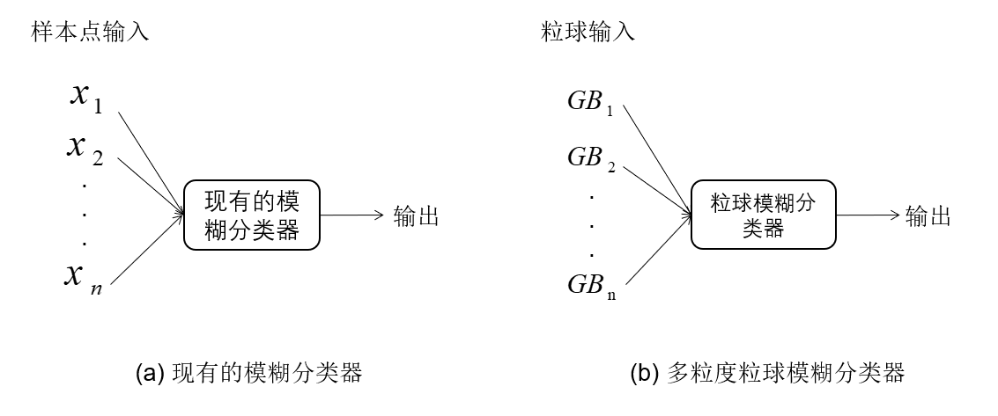 | 
（a） 现有的模糊分类器 | （b） 多粒度粒球模糊分类器
图1.1 现有模糊分类器和粒球模糊分类器的对比

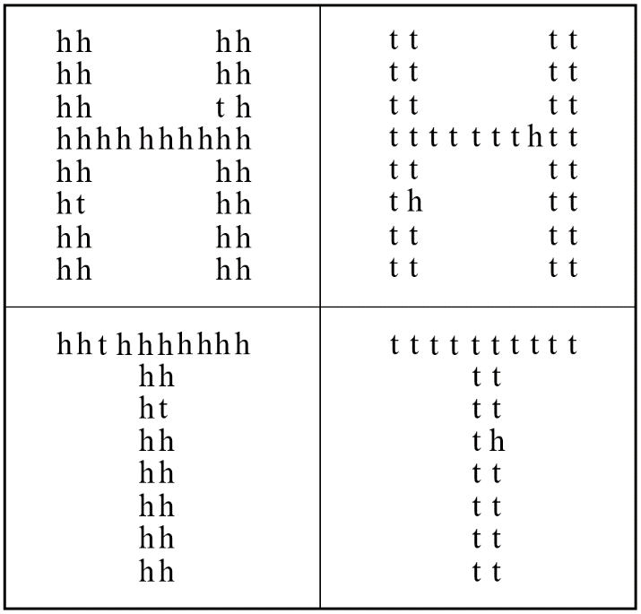
图1.2 人类认知机制的“大范围优先”规律

1.3 主要内容和工作安排
全文共分为6章，具体内容结构安排如下：
第1章为引言，引入课题的研究背景及意义，首先介绍了多粒度粒球模糊支持向量机（GBFSVM）模型的研究背景意义。之后分析了国内外研究现状以及现有研究中的不足，最后对本文的具体内容和组织结构进行了介绍。
第2章是相关理论介绍，本文提出的粒球模糊集框架是基于模糊集理论、SVM、粒球计算理论之上发展而出的，对于相关理论的介绍，能够帮助读者更加清晰明了的理解本文的理论推导。
第3章提出了粒球模糊集框架，模糊粒球结合了模糊集理论和粒球计算理论，详细阐述了模糊粒球框架的定义，并给出了模糊粒球的产生方式和其隶属度的定义。
第4章实现了粒球模糊集的应用，通过详细且严谨的数学推导，推导出了GBFSVM和基于三角模糊数的GBSVM的优化模型和其对偶模型，将粒球模糊集框架扩展至SVM的应用中。
第5章为实验部分，使用PSO优化算法，通过对比SVM, FSVM, GBFSVM分别在Fourclass, ，Haberman， Heart1，Titanic，BreastCancer，Credit五个数据集上不同噪声水平下的分类精度和训练时间，验证了GBFSVM的高效性和鲁棒性。
第6章为总结与展望，此部分对前文章节进行概述，并总结出本文的不足之处， 与后续的改进措施。

1.4 本章小结
本章主要介绍了多粒度粒球模糊支持向量机（GBFSVM）模型的研究背景意义、国内外研究现状以及文章的主要主要内容和结构。文章指出，在现有的研究中，模糊信息是可靠的信息，模糊理论可以有效地处理数据集中的模糊信息和不确定性。同时，支持向量机可以在高维空间中构建最优的分类超平面，提高分类精度和泛化能力。将这两种方法结合起来，再引入粒球计算理论提出GBFSVM，可以充分利用它们各自的优势，提高分类算法的性能和稳定性。

第2章 相关理论介绍
本文通过将粒球计算引入模糊集中，提出了称为为粒球模糊集的框架，进一步将该框架扩展到FSVM中，推导出了GBFSVM模型。该模型涉及到较多的数学原理。将在本章按照模糊集相关概念，粒球计算，粒球支持向量机的顺序，阐明本文中GBFSVM的相关理论基础。

2.1 模糊集相关概念
随着信息社会的不断发展，人们对于复杂系统的应用需求也越来越高。对于人文、社会科学和其他“软科学”领域的复杂问题，由于决策过程中的认知或者信息含量不足，往往难以提供准确的评估。尤其是在没有特定决策信息的多属性决策中，决策者很难准确地评估方案，因此产生了模糊集的概念。这一概念如下：
定义1：如果$X$是由$x$表示的对象的集合，那么集合$X$上的模糊集$\tilde{A}$可表示为有序数对的集合：
$$\begin{aligned}\tilde{A}=\left\{x, μ_{\tilde{A}}\left(x\right) | x ∈ X\right\}，\#\left(2.1\right)\end{aligned}$$
式中，$μ_{\tilde{A}}\left(x\right)$被称为隶属函数（广义上的特征函数），用于描述一个元素对于一个模糊集的隶属程度，他将集合$X$映射到隶属空间$M$。一般来说，隶属函数的取值范围为$\left[0, 1\right]$，表示元素对于模糊集合的隶属程度，隶属度为0表示完全不属于模糊集合，隶属度为1表示完全属于模糊集合。
模糊集合理论的最重要的作用之一就是用来表示数据和数据处理中的各种不确定性。在实际应用中，许多问题本身就存在不确定性，而模糊集合理论的引入，可以使得在数据分析中可以更好地描述这些不确定性，并处理这些模糊性信息。特别是在大数据中引入模糊集合理论，可以提高信息样本的表示能力。在大数据中，数据的复杂度和多样性使得数据分析变得更加困难，而使用模糊集可以将数据的不确定性更加有效地处理，并且可以表达出数据的复杂性和多样性，从而更好地挖掘数据的价值。
在模糊集合理论中，模糊数可以按照其形式、类型、属性等多种方式进行分类，包括三角模糊数和梯形模糊数，均匀型模糊数和不均匀型模糊数，正态模糊数和伽玛模糊数。其中，三角模糊数是Lotfi A.Zadeh教授在1965年提出的为了在不确定环境中解决问题的模糊集的概念。三角模糊数的定义如下：
定义2：假设$\tilde{a}$是一个三角模糊数，当它的隶属函数可以表示为如下式子时：
$$\begin{aligned}μ_{\tilde{A}}\left(x\right)=\left\{\begin{aligned}&\frac{x-r_{1}}{r_{2}-r_{1}}, r_{1}≤x<r_{2}, \\ &1, x=a, \\ &\frac{x-r_{3}}{r_{2}-r_{3}}, r_{2}<x≤r_{3}，\end{aligned}\right.\#\left(2.2\right)\end{aligned}$$
式中，$r_{1}≤r_{2}≤r_{3}, r_{j}∈R\left(j=1, 2, 3\right)$。则$\tilde{a}$称为三角模糊数，可表示为$\tilde{a}=\left(r_{1}{, r}_{2}, r_{3}\right)$。
三角模糊数的定义中，实数$r_{2}$，$r_{1}$和$r_{3}$分别称为三角模糊数$\tilde{a}$的中心，左端点和右端点。中心可以反映三角模糊数的位置，实数a可以表示为一个特殊的三角模糊数$a=\left(a, a, a\right)$.
Lotfi A. Zadeh教授在1978年提出了可能性测度理论，这是一种可以用来度量模糊事件发生概率的方法。与传统的概率论不同的是，可能性测度理论不需要对隶属函数进行归一化处理。可能性测度理论是基于模糊集合的概念建立的，可以处理具有模糊性质的数据。用可能性测度理论来衡量模糊事件$\tilde{a}$发生的概率。其定义如下：
定义3：设$\left(Γ, A\right)$为备份域空间，其中$Γ$为备份域的情景空间，$A$为备份域的行动空间， $Pos$是定义在备份域上的一种集合函数，如果函数$Pos$满足以下条件：
$\left(1\right)$ $Pos\left(ϕ\right)=0，Pos\left(Γ\right)=1；$
$\left(2\right)$ 对行动空间$A$的任意子集$\left\{A_{i} | i∈I\right\}$，都有
$$\begin{aligned}Pos\left(\bigcup_{i∈I}{A_{i}}\right)=\sup_{i∈I}{Pos\left(A_{i}\right)}\#\left(2.3\right)\end{aligned}$$
则称$Pos$为可能性测度，称三元组$\left(Γ, A, Pos\right)$为可能性空间。
当用三角模糊数表示模糊事件$a$时，模糊事件$a$的可能性测度定义如下：
定义4：设$\tilde{a}=\left(r_{1}, r_{2}, r_{3}\right)$为表示模糊事件$a$的三角模糊数，则有：
$$\begin{aligned}Pos\left(\tilde{a}≤0\right)=\left\{\begin{aligned}&1, r_{2}≤0, \\ &\frac{r_{1}}{r_{1}-r_{2}}, r_{1}≤0, r_{2}>0, \\ &0, r_{1}>0.\end{aligned}\right.\#\left(2.4\right)\end{aligned}$$
引理1：设$\tilde{a}=\left(r_{1}, r_{2}, r_{3}\right)$为一个三角模糊数，则对于任意给定的置信水平$λ\left(0<λ≤1\right)$，都有：
$$\begin{aligned}Pos\left(\tilde{a}≤0\right)≥λ ⟺ \left(1-λ\right)r_{1}+λr_{2}≤0\#\left(2.5\right)\end{aligned}$$
支持向量机是一种强大的分类算法，但在现实世界的应用中，该理论仍存在一定的局限性，即使用SVM理论对同一类的所有训练点进行统一处理。但由于模糊集理论的提出，显而易见的是不同训练点的效果是不同的，且都具有模糊的隶属关系，具体来说，每个训练点都不在完全的属于两个类别中的某一个。在传统SVM中，参数$ξ$表示SVM的误差的度量，在FSVM中，考虑在误差中添加不同的隶属度权重（即隶属度$δ_{i}$）^{[12]}，以区分每个训练点对分类结果的影响程度。这种方法可以提高FSVM在处理模糊数据和具有不同重要性的训练点方面的表现。FSVM的模型如下：
SVM是一种广泛应用于分类和回归分析的强大机器学习算法。它在处理高维度数据和非线性数据方面表现优秀，因此被广泛用于计算机视觉、自然语言处理和模式识别等领域。然而，在现实世界的应用中，传统的SVM算法仍存在一些局限性，即对同一类的所有训练点进行统一处理。模糊集理论的提出，给出了一种新的处理模糊数据的方法。在模糊集合中，一个元素可能同时属于多个不同的集合，这种不确定性和模糊性与传统的布尔逻辑相反。因此，不同训练点的效果是不同的，并且都具有模糊的隶属关系。在这种情况下，传统SVM的误差度量参数$ξ$并不能完全反映训练点对分类结果的影响程度。在FSVM中，引入了训练集中每个点的模糊隶属度，以区分每个训练点对分类结果的影响程度。具体来说，FSVM考虑在误差中添加不同的隶属度权重（即隶属度$δ_{i}$）^{[12]}，从而提高其在处理模糊数据和具有不同重要性的训练点方面的表现。FSVM的模型如下：
$$\begin{aligned}\left\{\begin{aligned}\min{ \frac{1}{2}{\left\|ω\right\|}^{2}+C\sum_{i=1}^{l}{δ_{i}ξ_{i}}}, \#\# \\ s.t. y_{i}\left(ωx_{i}+b\right)>1-ξ_{i}, \#\#\# \\ ξ_{i}≥0, i=1, 2, …, n.\#\#\#\end{aligned}\right.\#\left(2.6\right)\end{aligned}$$

2.2 粒球计算
粒球计算是Wang和Xia等人提出的一种大数据处理方法^{[36]}，其核心思想是将样本空间分解为不同大小和数量的粒球来表示数据，通过粒球这一通用特征来表示空间的粒度特性来实现多粒度学习特性（即可扩展性或者多尺度等）和样本空间的精确表征。该方法不仅能够对样本空间进行分层处理，还能够在处理高维数据时提高可扩展性。
与其他大数据处理方法相比，这种方法最大的优点为在任何维度上，它只需要中心和半径两个数据来表示，这也使得粒球计算具有较高的可扩展性和适应性。其处理速度快，适用于处理各种类型的数据，尤其是结构化和半结构化数据。
相对于其他大数据处理方法，粒球计算的最大优点在于它的简单性和高可扩展性。该方法只需要使用中心和半径两个数据来表示样本空间，从而使得处理速度快、适用于各种类型的数据，并且在任何维度上都能够快速地处理数据。粒球计算不需要额外的预处理步骤，可以直接对原始数据进行处理，因此在处理大规模的数据时能够显著提高处理效率和减少计算成本。此外，粒球计算还能够有效地处理各种类型的数据，包括结构化和半结构化数据。这使得它在数据挖掘、机器学习和模式识别等领域得到了广泛的应用。
在任意维度空间$R^{d}$中，每个粒球都可以用中心$c$和半径$r$两个参数来描述，具体定义如下：
定义5：给定一个数据集$D=\left\{x_{1}, x_{2}, …, x_{n}\right\}∈R^{d}$，粒球的中心$c$即为所有样本点的重心，粒球的半径$r$等于粒球中所有样本点到中心$c$的平均距离。具体而言：
$$\begin{aligned}c=\frac{1}{n}\sum_{i=1}^{n}{x_{i}}, r=\frac{1}{n}\sum_{i=1}^{n}{\left|x_{i}-c\right|.}\#\left(2.7\right)\end{aligned}$$
在GBFSVM中，半径$r$被定义为所有样本点到中心$c$的平均距离而不是最大距离，此时粒球的覆盖能力变差，但是可以获得较均匀的球内数据分布和更清晰的决策边界，后者有利于优化分类目标，此外，用平均距离生成的模糊粒球不容易受到异常样本的影响。模糊粒球的标签被定义为在粒球中出现次数最多的标签。为了定量分析分裂粒球的质量，Xia等人提出了“纯度阈值”的概念，并将其定义为粒球中具有相同标签的大多数样本数占所有样本数的百分比。
给定训练集$D=\left\{x_{i}, i=1, 2, …, n\right\}$，选择粒球覆盖率的倒数为优化目标函数，则粒球的优化问题可表示为：
$$\begin{aligned}\left\{\begin{aligned}&\min{ λ_{1}*\frac{n}{\sum_{j=1}^{m}{\left|GB_{j}\right|}}+λ_{2}*m, }\#\# \\ &s.t. quality\left(GB_{j}\right)≥T, j=1, 2, …, m, \#\end{aligned}\right.\#\left(2.8\right)\end{aligned}$$
式中，$λ_{1}$和$λ_{2}$是相应的权重系数，$T$是纯度阈值，$m$表示粒球的数量，$\left|GB\right|$表示粒球$GB$中覆盖样本点的数量。

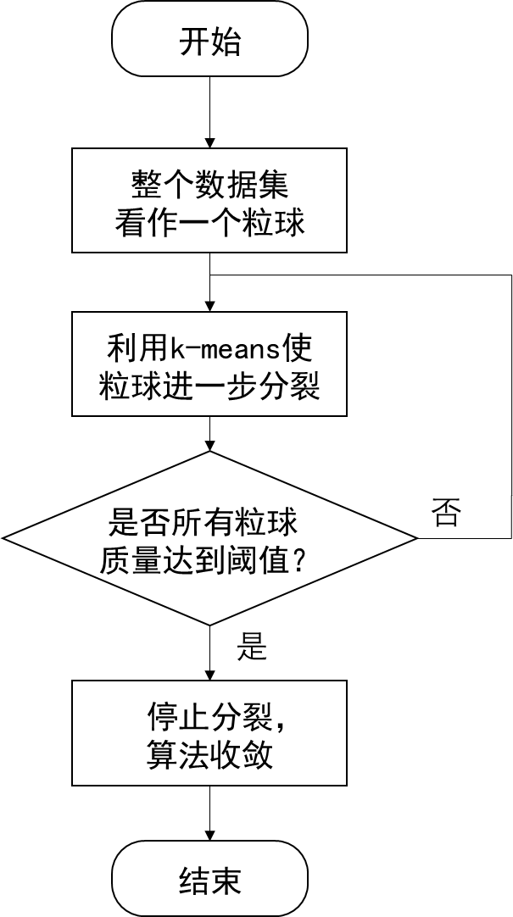
图2.1粒球的生成过程

粒球分裂方法是一种可扩展且适应性强的数据处理方法，由于无论在任何维度上只需要中心$c$和半径$r$两个参数来表示粒球，因此可以很轻易的处理高维数据，此外，阈值的定义可以使粒球分裂时，根据原始数据集中样本点的分布，自适应的划分为不同粒度大小的粒球，因此也体现了其多粒度学习特性。
现有的粒球分裂方法使用的是有效k-means算法（k是指粒球中的标签数量）来确保粒球生成的效率。图2.1是求解模型（2.8）的启发式算法流程，即粒球计算中粒球的生成过程。在算法开始时，首先将整个数据集看作是一个粒球，如图2.2（a）所示，此时的粒球质量最差，无法准确地描述数据的分布特征，因此需要进一步的分裂出子球来提高粒球质量。在每一步分裂中，必须要对分裂出来的子球的不同标签进行计数来计算纯度，分裂步骤如图2.2（b）-（d）所示，随着分裂步骤的进行，所得粒球的纯度则不断增加，对于数据的分布特征地细节也有更多的描述。当所有粒球的纯度达到阈值时，分裂结束，算法收敛，收敛结果如图2.2（e）所示，由此方法产生的粒球如图2.2（f）所示。可以看出，用此方法生成的粒球可以很好的描述数据的分布。

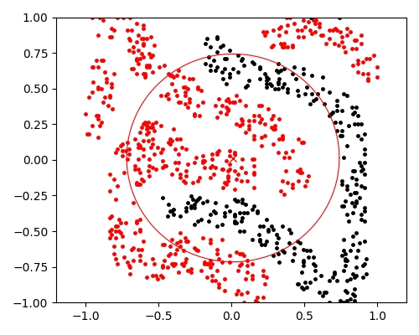  （a） | 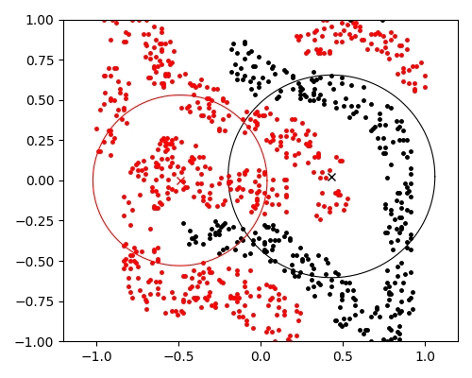  （b）
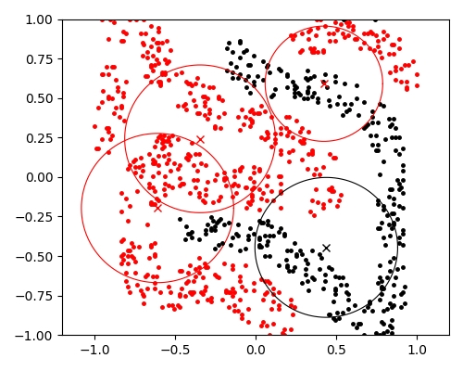  （c） | 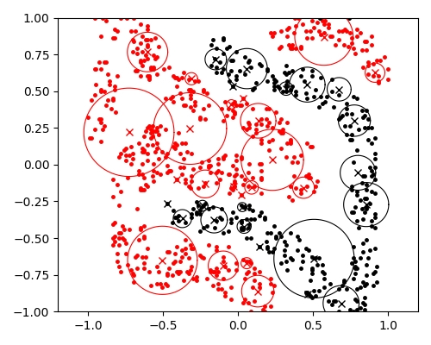  （d）
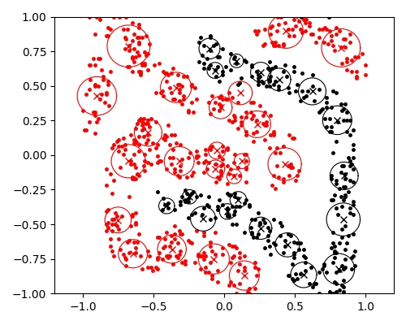  （e） | 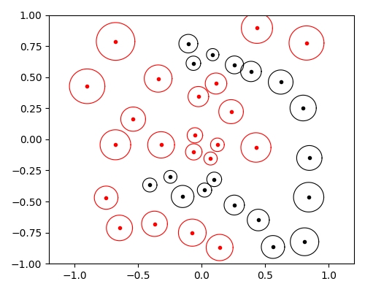  （f）
图2.2 现有的方法在粒球分裂生成过程中对数据集进行的四类处理。图中两个粒球的颜色（对应于两个采样点的颜色）分别表示两种类型的类别标签。（a）初始的粒球，可以将整个数据集看作一个粒球来参与后续的迭代；（b）在第一次迭代中生成的粒球；（c）在第二次迭代中生成的粒球；（d）停止拆分结果；（e） 停止拆分后的结果；（f）提取粒球。

2.3 粒球支持向量机
SVM是一种强大的分类算法，已被广泛应用于数据挖掘、图像处理、生物信息学和金融等领域。在SVM中，需要找到一个最大间隔超平面来将数据分为两个类别。这个超平面由支持向量确定，即最接近分类边界的训练点。但是，当数据集非常大时，SVM算法需要处理大量的数据点，这将导致计算量的增加和模型的鲁棒性降低。
为了解决这个问题，Xia等人引入粒球计算理论来改进SVM，提出了GBSVM模型^{[37]}。与传统SVM不同，GBSVM将粒球作为输入，这样只需要处理粒球中心和半径这两个数据来表示整个数据集。与其他大数据处理方法相比，GBSVM具有更高的可扩展性和适应性。
GBSVM的基本原理如图2.1所示。首先将样本点分配到不同的粒球中，然后使用k-means算法将每个纯度未达到阈值的粒球分裂成不同大小的子球。对于每个粒球，使用支持向量来确定最大间隔超平面，从而将粒球分类。最终，将所有粒球的分类结果合并，得到整个数据集的分类结果。由于只需要处理粒球的中心和半径，GBSVM模型可以更有效地处理大量数据。
给定数据集$D=\left\{\left(x_{i}, y_{i}\right), i=1, 2, …, n\right\}$，其中，$y_{i}∈\left\{+1, -1\right\}$，表示$x_{i}$的标签。在图2.3中，两种颜色分别代表两种类别标签的粒球，分别标记为$"+1"$和$"-1"$。生成的粒球集合$G$可表示为$G=\left\{\left(\left(c_{i}, r_{i}\right), y_{i}\right), i=1, 2, …, n\right\}$，其中，$c$和$r$分别表示粒球的中心和半径。
本文通过随机交换样本标签的方式来控制数据集的噪声水平，如图2.3所示，我们对正类样本点$\left(\left(c_{i}, r_{i}\right), y_{i}\right)$和负类样本点$\left(\left(c_{j}, r_{j}\right), y_{j}\right)$进行标签值的交换，从而生成了两个噪声样本点$\left(\left(c_{i}, r_{i}\right), y_{j}\right)$和$\left(\left(c_{j}, r_{j}\right), y_{i}\right)$。这种标签交换的方法可以用于增加数据集的多样性和复杂性。通过随机交换标签，原本属于正类的样本点被标记为负类，而原本属于负类的样本点则被标记为正类，从而创造了新的样本组合。这种噪声引入的方式使得数据集中存在一定程度的混淆和错误，模拟了实际应用中可能存在的不确定性和误差。同时，通过对交换标签的控制，我们可以灵活地控制噪声水平的强度，从而更好地模拟不同的实际场景和噪声条件。
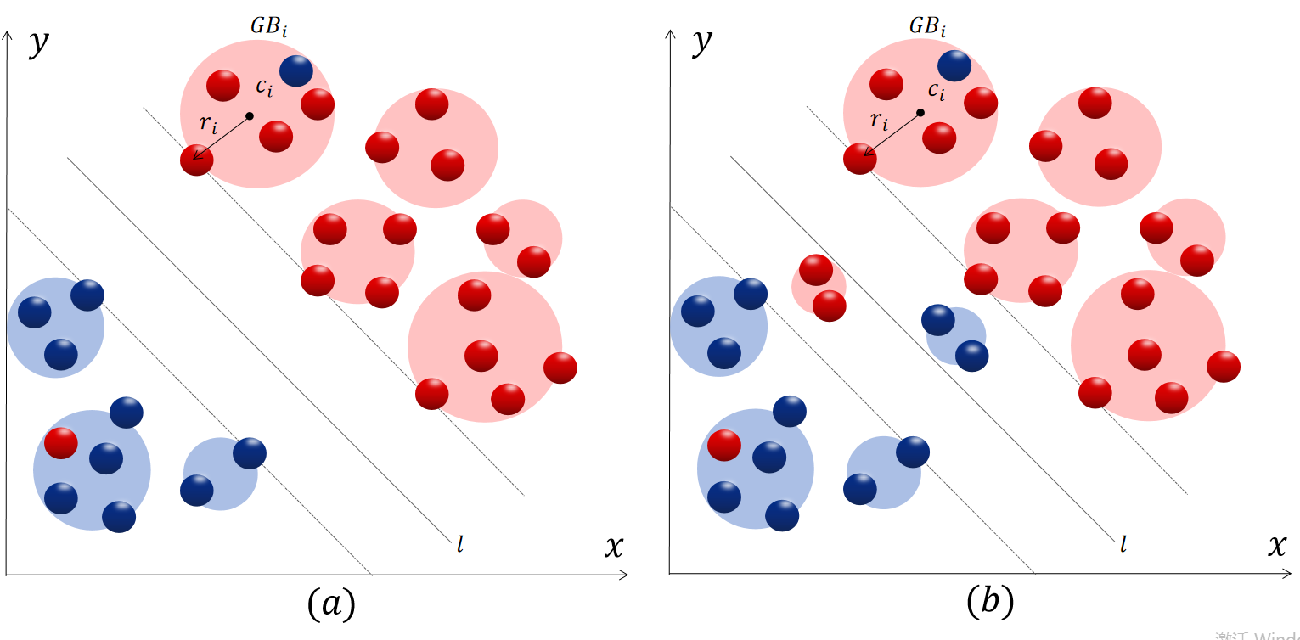  （a） |   （b）
图2.3 粒球支持向量机原理图。（a）可分离的GBSVM；（b）不可分离的GBSVM

以粒球为输入的方法有两个主要优点：第一，以粒球为输入可以显著减少输入样本的数量，从而提高训练效率；第二，由于粒球的整体标签是该粒球中出现次数最多的标签，因此即使输入样本中存在少量异常点，也不会对整个粒球的标签产生太大的影响，从而提高了算法的鲁棒性。
通过最大化区间并将其形式转化为凸二次规划，可以得到可分离GBSVM的目标函数如下：
$$\begin{aligned}\left\{\begin{aligned}&\min{ \frac{1}{2}{\left\|ω\right\|}^{2}, } \\ &s.t y_{i}\left(ωc_{i}+b\right)-\left\|ω\right\|r_{i}>1, i=1, 2, …, n, \#\#\end{aligned}\right.\#\left(2.9\right)\end{aligned}$$
式中，其中$b$是决策平面的偏差，$ω$表示决策平面的法向量。
在可分离GBSVM中，所有的粒球都必须满足约束。然而，大多数情况下会有一些粒球不满足约束条件，因此有必要引入松弛变量$ξ$和惩罚系数$C$，得到不可分割的GBSVM模型可以表示为：
$$\begin{aligned}\left\{\begin{aligned}&\min{ \frac{1}{2}{\left\|ω\right\|}^{2}+C\sum_{i=1}^{l}{ξ_{i}}, } \\ &s.t y_{i}\left(ωc_{i}+b\right)-\left\|ω\right\|r_{i}>1-ξ_{i}, \\ & ξ_{i}≥0, i=1, 2, …, n.\end{aligned}\right.\#\left(2.10\right)\end{aligned}$$
如图2.3所示，粒球的粗粒度可以消除标签噪声点的最小粒度的影响，因此GBSVM可以在不使用任何其他技术的情况下对噪声具有鲁棒性。

2.4 本章小结
本章节分为三节介绍了模糊集、粒球计算和粒球支持向量机（GBSVM）。第一节详细介绍了模糊集在信息处理中的概念和应用，包括模糊集表示方法和模糊数概念，并重点讨论了可能性测度理论对GBFSVM模型的推导的重要性。第二节阐述了粒球计算作为一种大数据处理方法的基本概念和应用场景。相对于其他方法，粒球计算具有简单性和高可扩展性的优点，只需用中心和半径表示样本空间，并能快速处理各种数据类型。第三节介绍了粒球支持向量机（GBSVM）的原理和优点。GBSVM以粒球代替样本点作为输入，提高了效率和鲁棒性，相较于传统的SVM方法具有更多优势。

第3章 粒球模糊集
本章节将介绍粒球模糊集框架，该框架通过将模糊集理论，粒球计算理论结合，提高了在处理大量高维数据时的效率和鲁棒性，并且可扩展至数据挖掘、模式识别等多个领域。本章节将按照模糊支持向量机，模糊粒球计算框架，模糊粒球的定义和模糊粒球的生成方式的顺序来详细介绍。

3.1 模糊粒球计算框架
受粒球计算的启发，本文认为传统的以样本点集为输入的模糊数据处理结构可以转换为一种使用粒球为输入的模糊处理新结构。对数据集结构进行重构，以粒球结构来表示数据。同时，对传统模糊数据处理方法进行改进，使之能够适应以粒球为输入的数据处理方式。进而实现粒球计算理论在模糊数据处理领域的应用。
给定模糊数据集$D=\left\{\left(x_{1}, δ_{1}\right), \left(x_{2}, δ_{2}\right), …, \left(x_{n}, δ_{n}\right)\right\}$，其中$δ_{i}$是隶属度。在新的结构中，通过计算生成不同大小的粒球，从而将数据集重新表述为：
$$\begin{aligned}G=\left\{\left(GB_{1}, δ_{GB_{1}}\right), \left(GB_{2}, δ_{GB_{2}}\right), …, \left(GB_{m}, δ_{GB_{m}}\right)\right\}, \#\left(3.1\right)\end{aligned}$$
式中，$m$和$δ_{GB_{1}}，i=1, 2, …, m$，分别表示粒球的数量和每个粒球的隶属度。
每个粒球$GB_{i}$可以用其中心$c_{i}$和半径$r_{i}$来表示。假设传统模糊数据处理方法是一个函数$f\left(x_{i}, δ_{i}\right)$，则模糊粒球计算框架将样本点集转换为模糊粒球作为输入，可表示为：
$$\begin{aligned}f\left(x_{i}, δ_{i}\right)→f\left(GB_{i}, δ_{GB_{i}}\right).\#\left(3.2\right)\end{aligned}$$
在模糊粒球计算框架中，输入变成了大小不同的，粒球所包含的每个子数据集的一般描述。以粒球作为输入减少了输入样本的数量，从而大大提高了训练的效率。此外，模糊粒球的大小可以根据具体的应用情况来进行调整。粗粒度的粒球可能不会导致精度的降低，因为较大的粗粒度粒球可以减少噪声数据的影响，并提高对于噪声的鲁棒性。粒球模糊集框架可以扩展到模糊数据处理的各种场景，例如模糊分类和回归问题等。综上所述，该框架具有三个尤为突出的优点：高效、健壮和可扩展。

3.2 模糊粒球的定义
以模糊数据分类领域为例，现有的大多数处理方法都以样本点集作为输入，计算过程时间成本高，且对噪声不具有鲁棒性。因此需要定义一种模糊粒球结构，既能够有效的表示数据分布，又能够有效的体现数据的模糊信息。
在模糊粒球的定义中，粒球模糊度的定义是重中之重。在之前的工作中，在以往的工作中最初提供了具有已知每个样本点的隶属度的模糊粒球的定义，如下^{[39]}：
定义6：如果数据集中每个样本点的隶属度$δ_{i}$已知，则通过k-means算法生成模糊粒球。对于每个模糊粒球有$GB_{i}=\left\{\left(x_{1}, δ_{1}\right), \left(x_{2}, δ_{2}\right), …, \left(x_{\left|GB_{i}\right|}, δ_{\left|GB_{i}\right|}\right)\right\}$，则；模糊粒球的隶属度$δ_{GB_{i}}$如下所示：
$$\begin{aligned}δ_{GB_{i}}=\frac{1}{\left|GB_{i}\right|}\sum_{t=1}^{\left|GB_{i}\right|}{δ_{t}}.\#\left(3.3\right)\end{aligned}$$
然而，上述定义确实使用了通用框架，但是其GBSVM模型不正确、过于复杂且与FSVM不一致。在实践中，模糊数据集的大多数样本点都不包含隶属度，利用上述求平均隶属度的定义方法显然是不适用的。因此需要通过如下设计隶属函数来定义模糊粒球的隶属度：
定义7：模糊粒球的集合$D=\left\{\left(\left(c_{1}, r_{1}\right), y_{1}\right), \left(\left(c_{2}, r_{2}\right), y_{2}\right), …, \left(\left(c_{m}, r_{m}\right), y_{m}\right)\right\}$是通过k-means算法生成的（$m$表示粒球的数量）。模糊粒球$GB_{i}$的隶属度$δ_{GB_{i}}$用隶属函数$μ\left(x\right)$定义如下：
$$\begin{aligned}δ_{GB_{i}}=μ\left(c_{i}\right), \#\left(3.4\right)\end{aligned}$$
式中，隶属函数$μ\left(x\right)$的具体表示要根据所需解决的问题具体定义。如在本文的GBFSVM模型中，采用欧氏距离作为距离度量，因此可以通过计算样本到类中心的距离来测量构建隶属函数。距离越近，隶属度就越大。距离越远，隶属度越小。
由模糊粒球的定义7可知，一方面，在训练样本的隶属函数已知的情况下，使用模糊粒球代替样本点作为输入，以提高计算效率。另一方面，需要计算每个模糊粒球中心点对应的隶属度作为粒球的隶属度来参与训练，而不是计算每个样本的隶属度，这大大降低了计算成本，提高了计算效率。
此外，模糊粒球的整体标签是由粒球中出现最多的标签决定的。尽管较大的模糊粒球可能会导致精度的降低，但它们也能够显著提高算法的效率。更重要的是，由于整体标签的定义，模糊粒球算法能够消除噪声数据对每个粒子的影响，从而增强了算法的鲁棒性。

3.3 模糊粒球的生成方法
通过k-means算法所生成的模糊粒球可以包含不同类别的样本。为了确定模糊粒球是否应该进一步分裂，Xia等人定义了“纯度”的概念来衡量生成模糊粒球的质量，它被定义为模糊粒球中大多数样本的百分比。当模糊粒球的纯度值过低时，需要进一步分裂以获得更高质量的模糊粒球，进而更好的描述数据的分布。例如，如果一个粒球包含20个正类样本和80个负类样本，则其纯度等于0.8。如果纯度阈值设置为0.9，则必须对模糊粒球进行分裂操作。

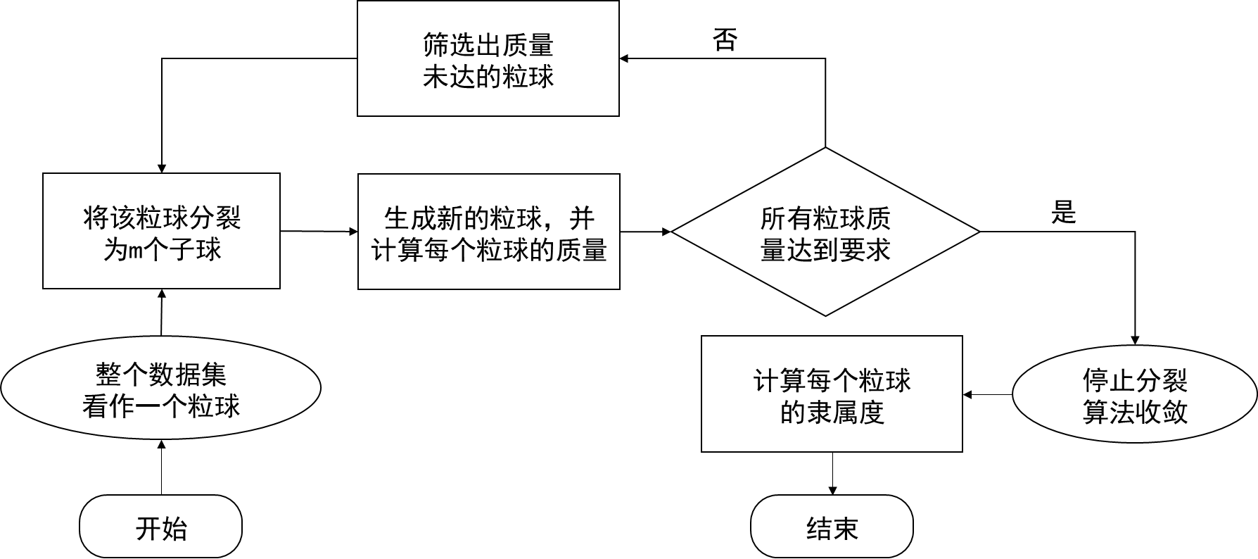
图3.1 模糊粒球生成的基本思路

图3.1显示了目前最常见的粒球生成方式，为了获得较少的粒球数量，首先会将整体数据生成一个粒球，再根据粒球质量阈值的要求不断地分裂出描述数据分布所需更多的粒球，到达约束条件后即停止。这样的粒球生成方法一方面实现了认知计算从粗粒度到细粒度的过程，一方面保证了生成尽量少的粒球数量，尽可能地减少了模型训练的时间成本。
众所周知，k-means聚类算法适合生成球形数据聚类，且具有良好的聚类效率，因此模糊粒球生成方法的伪代码如算法3.1所示。

算法3.1 模糊粒球的生成
输入：模糊训练集$D$，纯度阈值$p$；
输出：模糊粒球$GB$;
- 模糊训练集D通过使用2-means算法被划分为两个球$GB_{1}^{1}$和$GB_{2}^{1}$。迭代步骤的数量表示为s，并初始化为1。
- For each $GB_{j}^{s}$:
- 计算$GB_{j}^{s}$的中心$c_{j}^{s}=\frac{1}{n_{j}^{s}}\sum_{i=1}^{n_{j}^{s}}{x_{i}}$，其中$x_{i}∈GB_{j}^{s}，i=1, …, n_{j}^{s};$
- 计算$GB_{j}^{s}$的半径$r_{j}^{s}=\frac{1}{n_{j}^{s}}\sum_{i=1}^{n_{j}^{s}}{\left|x_{i}-c_{j}^{s}\right|};$
- $GB_{j}^{s}$的纯度$p_{j}^{s}$等于其中大部分样本的百分比；
- IF $p_{j}^{s}<p$Then
- 通过2-means算法将$GB_{j}^{s}$进一步分裂；
- End if
- End for
- If $∀p_{j}^{s}, { p}_{j}^{s}>p$ Then
- 模糊粒球$GB_{j}^{s}$的隶属度可以通过$δ_{GB_{j}^{s}}=μ\left(c_{j}^{s}\right);$
- Else
- $s=s+1$，返回步骤2；
- End if

与粒球计算一样，模糊粒球分类器的学习过程包括模糊粒球生成及其计算学习。通过将大型数据集分割为大小不同的子集，生成的模糊粒球数量可以被视为一个小常数，因此可以忽略分类或回归过程中的训练时间。
因此，模糊粒球分类器的时间成本主要是由模糊球生成过程的时间造成的。此外，模糊粒球分类器具有良好的鲁棒性和较低的时间复杂度^{[36]}，这并不一定会导致准确性的损失。

3.4 模糊支持向量机
模糊支持向量机（FSVM）是一种处理模糊信息的方法，它通过引入每个点的模糊隶属度来实现分类和回归。模糊隶属度$δ_{i}$是对应点$x_{i}$对一种分类的态度，参数$ξ_{i}$是误差的度量，FSVM向损失项添加了不同的成员权重。
然而，FSVM仍然使用最细粒度的样本点作为输入^{[12]}，如图3.2（a）所示, 现有的FSVM的时间成本较高且对噪声点不够鲁棒。因此，本章中将粒球计算的理论引入到模糊分类器中，实现了粒球模糊集的框架，可以应用于模糊数据处理的各个方向。粒球计算通过构建超球体结构，能够很好的覆盖样本点，有效的描述数据分布。其基本原理如图3.2（b）所示。
与以点为输入的FSVM相比，使用模糊粒球为输入具有更高的效率和更好的鲁棒性。粒球模糊集框架中，输入是模糊粒球，输出是每个粒球的整体标签。由于粒球整体标签是该粒球中出现次数最多的标签，因此少量样本不会影响整个粒球的标签。这使得模糊粒球算法更具有鲁棒性。此外，由于以模糊粒球为输入显著减少了样本输入的数量，从而提高了训练效率。粒球模糊集框架还可以应用于模糊聚类和回归等方面，提高了模糊数据处理的效率和准确性。
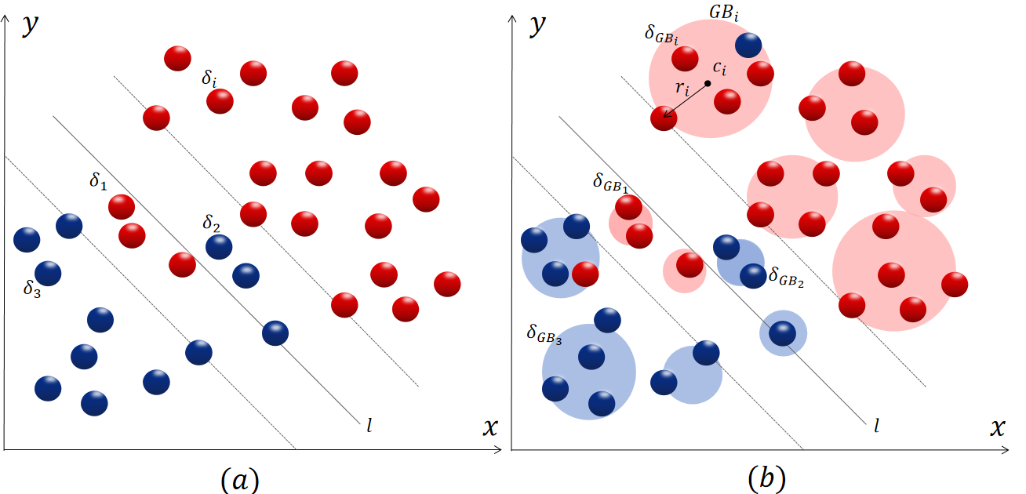  （a） |   （b）
图3.2 模糊集中支持向量机的示意图（$δ_{i}$表示隶属度）（a）传统FSVM；（b）GBFSVM

3.5本章小结
本章中，首先通过数据集和模糊方法的重构实现了模糊的计算框架，模糊粒球结合了模糊集理论和粒球计算理论，既能够有效的处理模糊数据，又可以在大数据处理时有效提高算法的效率和对噪声点的鲁棒性。随后对模糊粒球的隶属度进行了详细的定义，并介绍了模糊粒球的生成方式。最后通过GFSVM与传统FSVM的理论分析，对比得出了GBFSVM在大数据处理时有效提高算法的效率和对噪声点的鲁棒性的结论。

第4章 粒球模糊集的应用
本章将模糊粒球框架推广到了FSVM，并且推导出了多粒度粒球模糊支持向量机（GBFSVM），针对具有三角模糊数特征的模糊信息提出了解决方法，详细的推导出了基于三角模糊数的GBFSVM。本章将依次详细介绍他们的推导过程。

4.1 粒球模糊支持向量机
在解决实际问题中，可能存在不完全属于某一类的样本点，以及一些受噪声影响且对分类没有意义的样本点。例如，当一个人位于一个岔路口时，他以20%概率左转，或以60%概率左转，但在这两种情况下，无论他的选择属于哪一类别（左转或者右转）都会留下相应的标签。然而，标准支持向量机对所有的训练样本视为同等重要，无法区分它们之间的差异，因此它对样本集中混合的噪声和异常样本非常敏感，这降低了分类器的泛化能力。
针对这种情况，Lin等人^{[12]}将模糊技术应用于支持向量机，提出了FSVM模型。根据不同输入样本对分类的不同贡献，分配相应的隶属度，以减少噪声和异常样本的影响，提高了SVM的分类性能。
然而，FSVM存在一个时间成本较高的问题，即解决具有大量样本的模糊数据分类问题需要耗费大量时间。为解决这个问题，本文将粒球模糊集应用于FSVM，使用模糊粒球代替样本点作为输入，以提高计算效率，输入结构如式（4.1）所示：
$$\begin{aligned}\left\{\left(\left(c_{1}, r_{1}\right), δ_{1}{, y}_{1}\right), \left(\left(c_{2}, r_{2}\right), δ_{2}, y_{2}\right), …, \left(\left(c_{m}, r_{m}\right), δ_{m}, y_{m}\right)\right\}, \#\left(4.1\right)\end{aligned}$$
其中，$c$，$r$和$δ$分别表示模糊粒球的中心，半径和隶属度。
对于隶属度$δ$，存在隶属度已知和隶属度未知的两种情况。当隶属度已知时，模糊粒球的隶属度可以通过定义6获得，即每个模糊粒球中所有样本点的平均隶属度。然而对于大多数现有的数据集，并不包含所有样本点的模糊信息。因此，有必要构造隶属函数来生成隶属信息，此时模糊粒球的隶属度可以通过定义7来获得。
由于在GBFSVM的分类问题当中，采用的是欧氏距离作为距离度量，因此通过计算样本到类中心的距离来测量距离越近，隶属度就越大。距离越远，隶属度越小。本文针对GBFSVM所设计隶属函数的流程如下所示：
将$+1$类的平均值表示为$x_{+}$，$-1$类的平均值表示为$x_{-}$。则可定义$+1$类和$-1$类的半径为：
$$\begin{aligned}r_{+}=\max_{x_{i}:y_{i}=1}\left|x_{i}-x_{+}\right|, \#\left(4.2\right)\end{aligned}$$
$$\begin{aligned}r_{-}=\max_{x_{i}:y_{i}=-1}\left|x_{i}-x_{-}\right|, \#\left(4.3\right)\end{aligned}$$
设隶属度$δ$是关于平均值和半径的函数，则$δ_{i}=μ\left(x_{i}\right)$可表示为：
$$\begin{aligned}μ\left(x_{i}\right)=\left\{\begin{aligned}&1-\frac{\left|x_{i}-x_{+}\right|}{\left(r_{+}+ϵ\right)}, if y_{i}=1, \\ &1-\frac{\left|x_{i}-x_{-}\right|}{\left(r_{-}+ϵ\right)}, if y_{i}=-1, \end{aligned}\right.\#\left(4.4\right)\end{aligned}$$
其中，使用$ε>0$来避免$µ\left(δ_{i}\right)=0$的情况。具体隶属函数的确定没有通用规则，需要根据不同数据集的特点进行描述。
对于模糊分类器问题，FSVM通过在丢失项上添加不同的隶属权重，以充分利用样本的信息。同样，本文定义了模糊粒球的隶属度函数，并将每个模糊粒球的隶属度引入GBSVM中，因此，可以得到GBFSVM的表示如下：
$$\begin{aligned}\left\{\begin{aligned}&\min_{ω, b, ξ_{i}}{ \frac{1}{2}{\left\|ω\right\|}^{2}+C\sum_{i=1}^{m}{δ_{i}ξ_{i}}}, \\ &s.t y_{i}\left(ωc_{i}+b\right)-\left\|ω\right\|r_{i}>1-ξ_{i}, \\ & ξ_{i}≥0, i=1, 2, …, m.\end{aligned}\right.\#\left(4.5\right)\end{aligned}$$
在引入拉格朗日乘子$α_{i}$作为不等式约束后，方程（4.5）的拉格朗日函数可以表示为：
$$L\left(ω, b, ξ, α, μ, δ\right)= \\ \begin{aligned}\frac{1}{2}{\left\|ω\right\|}^{2}-\sum_{i=1}^{m}{α_{i}\left(y_{i}\left(ωc_{i}+b\right)-\left\|ω\right\|r_{i}-1+ξ_{i}\right)}+C\sum_{i=1}^{m}{δ_{i}ξ_{i}}-\sum_{i=1}^{m}{μ_{i}ξ_{i}}.\#\left(4.6\right)\end{aligned}$$
对拉格朗日函数$L\left(ω, b, ξ, α, μ, δ\right)$求偏导，使其关于$ω, b$和$ξ$的偏导数等于0，可以得到：
$$\begin{aligned}\frac{∂L}{∂ω}=ω-\sum_{i=1}^{m}{α_{i}y_{i}c_{i}}+\sum_{i=1}^{m}{α_{i}r_{i}\frac{ω}{\left\|ω\right\|}}=0, \#\left(4.7\right)\end{aligned}$$
$$\begin{aligned}\frac{∂L}{∂b}=-\sum_{i=1}^{m}{α_{i}y_{i}=0, }\#\left(4.8\right)\end{aligned}$$
$$\begin{aligned}\frac{∂L}{∂ξ}=δ_{i}C-α_{i}-μ_{i}=0.\#\left(4.9\right)\end{aligned}$$
对式（4.7）进行化简，可重写为：
$$\begin{aligned}ω=\frac{\left\|ω\right\|\sum_{i=1}^{m}{α_{i}y_{i}c_{i}}}{\left\|ω\right\|+\sum_{i=1}^{m}{α_{i}r_{i}}}.\#\left(4.10\right)\end{aligned}$$
然后对式（4.10）的等式两边先求平方，再求平方根可得如下等式：
$$\begin{aligned}\left\|\sum_{i=1}^{m}{α_{i}y_{i}c_{i}}\right\|=\left|\left\|ω\right\|+\sum_{i=1}^{m}{α_{i}r_{i}}\right|.\#\left(4.11\right)\end{aligned}$$
由于$\left\|ω\right\|>0, α_{i}>0, r_{i}>0$，因此式（4.11）可做如下变形：
$$\begin{aligned}\left\|\sum_{i=1}^{m}{α_{i}y_{i}c_{i}}\right\|=\left\|ω\right\|+\sum_{i=1}^{m}{α_{i}r_{i}}, \#\left(4.12\right)\end{aligned}$$
$$⇓$$
$$\begin{aligned}\left\|ω\right\|=\left\|\sum_{i=1}^{m}{α_{i}y_{i}c_{i}}\right\|-\sum_{i=1}^{m}{α_{i}r_{i}}.\#\left(4.13\right)\end{aligned}$$
将式（4.13）带入到式（4.10）中可得$ω$表达式如下：
$$\begin{aligned}ω=\frac{\left(\left\|\sum_{i=1}^{m}{α_{i}y_{i}c_{i}}\right\|-\sum_{i=1}^{m}{α_{i}r_{i}}\right)\sum_{i=1}^{m}{α_{i}y_{i}c_{i}}}{\left\|\sum_{i=1}^{m}{α_{i}y_{i}c_{i}}\right\|}\#\left(4.14\right)\end{aligned}$$
为了进一步化简$\left\|ω\right\|, ω$的表达式，设$A=\sum_{i=1}^{m}{α_{i}y_{i}c_{i}}, B=\sum_{i=1}^{m}{α_{i}r_{i}}$，则可得：
$$\begin{aligned}\left\|ω\right\|=\left\|\sum_{i=1}^{m}{α_{i}y_{i}c_{i}}\right\|-\sum_{i=1}^{m}{α_{i}r_{i}}=\left\|A\right\|-B, \#\left(4.15\right)\end{aligned}$$
$$\begin{aligned}ω=\frac{\left(\left\|\sum_{i=1}^{m}{α_{i}y_{i}c_{i}}\right\|-\sum_{i=1}^{m}{α_{i}r_{i}}\right)\sum_{i=1}^{m}{α_{i}y_{i}c_{i}}}{\left\|\sum_{i=1}^{m}{α_{i}y_{i}c_{i}}\right\|}=\frac{\left(\left\|A\right\|-B\right)A}{\left\|A\right\|}.\#\left(4.16\right)\end{aligned}$$
当$0<α<δC$时$b$可表示为：
$$\begin{aligned}b=y_{i}-ωc_{i}.\#\left(4.17\right)\end{aligned}$$
将等式（4.15）（4.16）和（4.17）代入到等式（4.6）中，可以得到可分离的GBFSVM的对偶模型为：
$$\begin{aligned}\left\{\begin{aligned}&\max_{α}{ -\frac{1}{2}{\left\|A\right\|}^{2}-\frac{1}{2}B^{2}+}\left\|A\right\|B+\sum_{i=1}^{m}{α_{i}}, \\ &s.t. \sum_{i=1}^{m}{α_{i}y_{i}}=0, 0≤α_{i}≤δ_{i}C, i=1, 2, …, m. \end{aligned}\right.\#\left(4.18\right)\end{aligned}$$
式（4.18）还可以表示为：
$$\begin{aligned}\left\{\begin{aligned}&\max_{α}{ -\frac{1}{2}{\left\|ω\right\|}^{2}}+\sum_{i=1}^{m}{α_{i}}, \\ &s.t. \sum_{i=1}^{m}{α_{i}y_{i}}=0, 0≤α_{i}≤δ_{i}C, i=1, 2, …, m.\end{aligned}\right.\#\left(4.19\right)\end{aligned}$$
值得注意的是，GBFSVM获得的对偶模型（4.19）与SVM对偶模型形式一致，并且它也对应于FSVM和GBSVM对偶模型。至此，可得粒球模糊支持向量机的伪代码如算法4.1所示。

算法4.1 粒球模糊支持向量机
输入：模糊粒球集合$D=\left\{\left(\left(c_{1}, r_{1}\right), δ_{1}{, y}_{1}\right), \left(\left(c_{2}, r_{2}\right), δ_{2}, y_{2}\right), …, \left(\left(c_{m}, r_{m}\right), δ_{m}, y_{m}\right)\right\}$；
输出：$y$;
- 根据等式（4.18），定义函数$f=-\left(-\frac{1}{2}{\left\|A\right\|}^{2}-\frac{1}{2}B^{2}+\left\|A\right\|B+\sum_{i=1}^{m}{α_{i}}\right)$，其中$α_{i}$是拉格朗日乘子。也就是说，每个$α_{i}$对应于一个粒球$GB_{i}$，那么，$α=\left[α_{1}，α_{1}, …, α_{m}\right]$;
- 初始化粒子$pop$的数量，最大迭代次数$max⁡_iter$，下边界$lb$，上边界$δC$，惯性因子$ω$以及学习因子$c_{1}$和$c_{2}$;
- 使用粒子群优化算法（PSO）寻找以$\min_{α}{-f}$为目标函数的最优解$α=[α_{1}，α_{1}, …, α_{m}]$;
- 根据式（4.16）计算$ω$;
- 根据式（4.17）计算$b$.

4.2 基于三角模糊数的粒球模糊支持向量机
在实践中，模糊分类边界具有广泛的应用，特别是在医学诊断中。模糊数在模糊系统中具有重要意义，因为它们可以用来描述不确定性和模糊性，这在某些情况下可以更好地反映真实世界。Xue等人^{[38]}推导了基于三角模糊数的GBSVM模型。然而，他们使用的GBSVM模型存在支持向量不包含在约束中的错误，并且其形式与传统模型不太一致。因此，本章节在下面提出的基于三角模糊数的模糊支持向量机中对其进行了修正，以对模糊数据模型进行分类。该模型结合了模糊理论和支持向量机算法的优点，通过对输入数据进行三角模糊化处理来捕捉数据的不确定性和模糊性。在分类过程中，引入了约束条件以保证支持向量包含在约束中，以避免GBSVM中出现的错误。对于给定的模糊数据集，使用粒球模糊集可以获得模糊粒球训练集，如下所示：
$$\begin{aligned}D_{1}=\left\{\left(\left(c_{1}, r_{1}\right), {\tilde{y}}_{1}\right), \left(\left(c_{2}, r_{2}\right), {\tilde{y}}_{2}\right), …, \left(\left(c_{m}, r_{m}\right), {\tilde{y}}_{m}\right)\right\}, \#\left(4.20\right)\end{aligned}$$
式中，模糊数${\tilde{y}}_{j}$反映了模糊粒球的模糊类别。模糊分类问题包括寻找一个规则去推断任意$x$对应的模糊数${\tilde{y}}_{j}$所反映的模糊类别^{[40]}。
对于模糊信息，通常有三种类型的模糊特征：模糊正类，即属于正类的样本点的隶属度大于属于负类的样本点的隶属度；模糊负类，即属于负类的样本点的隶属度大于属于正类的样本点的隶属度；中心，即属于正类和负类的样本点的隶属度相等。
为了方便起见，引入正类模糊粒球$δ_{+}∈\left[0.5, 1\right]$的隶属度和负类模糊粒球$δ_{-}∈\left[-1, -0.5\right]$的隶属度。因此，对于模糊粒球的隶属度$δ$，三个模糊特征可以使用特殊的三角模糊数表示如下：
$$\begin{aligned}{\tilde{y}}_{j}=\left(a_{1}, a_{2}, a_{3}\right)=\left\{\begin{aligned}&\left(\frac{2δ^{2}+δ-2}{δ}, 2δ-1, \frac{2δ^{2}-3δ+2}{δ}\right), 0.5≤δ≤1, \\ &\left(\frac{2δ^{2}+3δ+2}{δ}, 2δ+1, \frac{2δ^{2}-δ-2}{δ}\right), -1≤δ≤-0.5.\end{aligned}\right.\#\left(4.21\right)\end{aligned}$$
为了解决研究问题，对模糊粒球集合$D_{1}$中的模糊粒球训练点进行了重新排序；即将正类模糊粒球排列在前面，将负类模糊粒球排列在后面，从而获得如下形式的模糊训练集：
$$\begin{aligned}D_{2}=\left\{\left(\left(c_{1}, r_{1}\right), {\tilde{y}}_{1}\right), …, \left(\left(c_{p}, r_{p}\right), {\tilde{y}}_{p}\right), \left(\left(c_{p+1}, r_{p+1}\right), {\tilde{y}}_{p+1}\right), …, \left(\left(c_{m}, r_{m}\right), {\tilde{y}}_{m}\right)\right\}, \#\left(4.22\right)\end{aligned}$$
其中，$\left(\left(c_{t}, r_{t}\right), {\tilde{y}}_{t}\right)$是模糊正类粒球$\left(t=1, …, p\right)$，$\left(\left(c_{i}, r_{i}\right), {\tilde{y}}_{i}\right)$是模糊负类粒球$\left(i=p+1, …, m\right)$。
为解决模糊训练集$D_{2}$所对应的模糊线性可分问题，考虑在置信水平$λ∈\left[0, 1\right]$下，将模糊分类问题转化为以下以${\left(ω，b\right)}^{T}$为决策变量的模糊机会规划问题：
$$\begin{aligned}\left\{\begin{aligned}&\min_{ω, b}{ \frac{1}{2}{\left\|ω\right\|}^{2}}, \\ &s.t. Pos\left\{{\tilde{y}}_{j}\left(ωc_{i}+b\right)-\left\|ω\right\|r_{i}≥1\right\}≥λ, i=1, 2, …, m\end{aligned}\right.\#\left(4.23\right)\end{aligned}$$
定理1：设模糊机会约束规划方程中的$\tilde{y}$是三角模糊数，即$\tilde{y}=\left(a_{1}, a_{2}, a_{3}\right)$。在置信水平$λ$下，粒球模糊机会约束规划（4.23）的明确等价规划是以下二次规划：
$$\begin{aligned}\left\{\begin{aligned}&\min_{ω, b}{ \frac{1}{2}{\left\|ω\right\|}^{2}}, \\ &s.t. \left(\left(1-λ\right)a_{t3}+λa_{t2}\right)\left(ωc_{i}+b\right)-\left\|ω\right\|r_{t}≥1, t=1, 2, …, p, \\ \left(\left(1-λ\right)a_{j1}+λa_{j2}\right)\left(ωc_{i}+b\right)-\left\|ω\right\|r_{j}≥1, j=p+1, …, m\end{aligned}\right.\#\left(4.24\right)\end{aligned}$$
其证明结果如下：
从三角模糊数的运算性质来看，如果$\tilde{y}=\left(a_{i1}, a_{i2}, a_{i3}\right)$是三角模糊数，那么${-\tilde{y}}_{j}\left(ωc_{i}+b\right)+\left\|ω\right\|r_{i}+1$也是三角模糊数。设$h_{i}\left(ω, b\right)=-\left(ωc_{i}+b\right)$，
$$\begin{aligned}h_{i}^{+}\left(ω, b\right)=\left\{\begin{aligned}0, { h}_{i}\left(ω, b\right)≥0, \\ -\left(ωc_{i}+b\right), h_{i}\left(ω, b\right)<0, \end{aligned}\right.\#\left(4.25\right)\end{aligned}$$
$$\begin{aligned}h_{i}^{-}\left(ω, b\right)=\left\{\begin{aligned}\left(ωc_{i}+b\right), { h}_{i}\left(ω, b\right)≥0, \\ 0, { h}_{i}\left(ω, b\right)<0, \end{aligned}\right.\#\left(4.26\right)\end{aligned}$$
则$h_{i}^{+}\left(ω, b\right)$和$h_{i}^{-}\left(ω, b\right)$都是非负数，并且$h_{i}\left(ω, b\right)=h_{i}^{+}\left(ω, b\right)-h_{i}^{-}\left(ω, b\right)$。也就是说
$$Pos\left\{{\tilde{y}}_{j}\left(ωc_{i}+b\right)-\left\|ω\right\|r_{i}≥1\right\}≥λ, i=1, 2, …, m \\ \begin{aligned}=Pos\left\{1-{\tilde{y}}_{j}\left(ωc_{i}+b\right)+\left\|ω\right\|r_{i}≤0\right\}≥λ, i=1, 2, …, m\#\left(4.27\right)\end{aligned}$$
因此，
$${ h}_{i}\left(ω, b\right)·{\tilde{y}}_{j}+\left\|ω\right\|r_{i}+1 \\ =\left(h_{i}^{+}\left(ω, b\right)-h_{i}^{-}\left(ω, b\right)\right)·{\tilde{y}}_{j}+\left\|ω\right\|r_{i}+1 \\ =\left(h_{i}^{+}\left(ω, b\right)-h_{i}^{-}\left(ω, b\right)\right)·\left(a_{i1}, a_{i2}, a_{i3}\right)+\left\|ω\right\|r_{i}+1 \\ \begin{aligned}={(h}_{i}^{+}\left(ω, b\right)a_{i1}-h_{i}^{-}\left(ω, b\right)a_{i3}+\left\|ω\right\|r_{i}+1, \# \end{aligned} \\ {{ h}_{i}\left(ω, b\right)a}_{i2}+\left\|ω\right\|r_{i}+1, \\ { h}_{i}^{+}\left(ω, b\right)a_{i3}-h_{i}^{-}\left(ω, b\right)a_{i1}+\left\|ω\right\|r_{i}+1) (4.28)$$
根据引理1可知，式（4.27）的明确等价类可表示为
$$\left(1-λ\right)\left(\left(h_{i}^{+}\left(ω, b\right)a_{i1}-h_{i}^{-}\left(ω, b\right)a_{i3}\right)+\left\|ω\right\|r_{i}+1\right)+ \\ \begin{aligned}λ\left({h_{i}\left(ω, b\right)a}_{i2}+\left\|ω\right\|r_{i}+1\right)≤0, i=1, 2, …, m.i=1, 2, …, m\#\left(4.29\right)\end{aligned}$$
在置信水平$λ\left(0<λ≤1\right)$下，式（4.29）可表示为：
$$\begin{aligned}\left\{\begin{aligned}\left(\left(1-λ\right)a_{i3}+λa_{i2}\right)·\left(ωc_{i}+b\right)-\left\|ω\right\|r_{i}≥1, ωc_{i}+b>0, \\ \left(\left(1-λ\right)a_{i1}+λa_{i2}\right)·\left(ωc_{i}+b\right)-\left\|ω\right\|r_{i}≥1, ωc_{i}+b≤0. \end{aligned}\right.\#\left(4.30\right)\end{aligned}$$
因此，式（4.23）的等价类可表示为：
$$\begin{aligned}\left\{\begin{aligned}&\min_{ω, b}{ \frac{1}{2}{\left\|ω\right\|}^{2}}, \\ &s.t. \left(\left(1-λ\right)a_{t3}+λa_{t2}\right)\left(ωc_{i}+b\right)-\left\|ω\right\|r_{t}≥1, t=1, 2, …, p, \\ \left(\left(1-λ\right)a_{j1}+λa_{j2}\right)\left(ωc_{i}+b\right)-\left\|ω\right\|r_{j}≥1, j=p+1, …, m.\end{aligned}\right.\#\left(4.31\right)\end{aligned}$$
证毕。
通过证明定理1，问题（4.23）等价于问题（4.31）。在引入拉格朗日乘子$α_{j}$和$β_{t}$后，式（4.31）的相应增广拉格朗日函数可以表示为：
$$L\left(ω, b, α, β\right)= \\ \begin{aligned}\begin{aligned}\frac{1}{2}{\left\|ω\right\|}^{2}-\sum_{t=1}^{p}{β_{i}\left(\left(\left(1-λ\right)a_{t3}+λa_{t2}\right)\left(ωc_{i}+b\right)-\left\|ω\right\|r_{t}-1\right)}- \\ \sum_{j=p+1}^{m}{α_{i}\left(\left(\left(1-λ\right)a_{j1}+λa_{j2}\right)\left(ωc_{i}+b\right)-\left\|ω\right\|r_{j}-1\right)},\#\left(4.32\right)\end{aligned}\#\end{aligned}$$
式中，$β={\left(β_{1}, β_{2}, …, β_{p}\right)}^{T}∈R^{p}$，$α={\left(α_{p+1}, …, α_{m}\right)}^{T}∈R^{m-p}$。
对$L\left(ω, b, α, β\right)$求导，分别使$\frac{∂L}{∂ω}=0$和$\frac{∂L}{∂b}=0$，可得：
$$\begin{aligned}\frac{∂L}{∂ω}=ω-\sum_{t=1}^{p}{β_{t}\left(\left(1-λ\right)a_{t3}+λa_{t2}\right)c_{t}}-\sum_{j=p+1}^{m}{α_{j}\left(\left(1-λ\right)a_{j1}+λa_{j2}\right)}c_{j}\end{aligned} \\ \begin{aligned}+\sum_{t=1}^{p}{β_{t}·r_{t}\frac{ω}{\left\|ω\right\|}+\sum_{j=p+1}^{m}{α_{j}·r_{t}\frac{ω}{\left\|ω\right\|}}=0, }\#\left(4.33\right)\end{aligned}$$
$$\begin{aligned}\frac{∂L}{∂b}=-\sum_{t=1}^{p}{β_{t}\left(\left(1-λ\right)a_{t3}+λa_{t2}\right)-\sum_{j=p+1}^{m}{α_{j}\left(\left(1-λ\right)a_{j1}+λa_{j2}\right)}=0}\#\left(4.34\right)\end{aligned}$$
设
$$\begin{aligned}M=\sum_{t=1}^{p}{β_{t}\left(\left(1-λ\right)a_{t3}+λa_{t2}\right)c_{t}}, \#\left(4.35\right)\end{aligned}$$$\begin{aligned}N=\sum_{j=p+1}^{m}{α_{j}\left(\left(1-λ\right)a_{j1}+λa_{j2}\right)}c_{j}, \#\left(4.36\right)\end{aligned}$，
则可将上式化简为：
$$\begin{aligned}\frac{∂L}{∂ω}=ω-M-N+\sum_{t=1}^{p}{β_{t}·r_{t}\frac{ω}{\left\|ω\right\|}+\sum_{j=p+1}^{m}{α_{j}·r_{t}\frac{ω}{\left\|ω\right\|}}=0, }\#\left(4.37\right)\end{aligned} \\ \begin{aligned}\frac{∂L}{∂b}=-\frac{M}{c_{t}}-\frac{N}{c_{j}}\#\left(4.38\right)\end{aligned}$$
通过对式（4.37）和式（4.38）进行化简，可以得到：
$$\begin{aligned}ω=\frac{\left\|ω\right\|\left(M+N\right)}{\left\|ω\right\|+\sum_{t=1}^{p}{β_{t}r_{t}+\sum_{j=p+1}^{m}{α_{j}r_{t}}}}\#\left(4.39\right)\end{aligned}$$
对式（4.39）进行进一步的化简可得：
$$\begin{aligned}{\left\|M+N\right\|}^{2}={\left(\left\|ω\right\|+\sum_{t=1}^{p}{β_{t}r_{t}+\sum_{j=p+1}^{m}{α_{j}r_{t}}}\right)}^{2}\#\left(4.40\right)\end{aligned}$$
取式（4.40）的平方根，由于$\left\|ω\right\|, β, α, r>0$，因此能将$\left\|ω\right\|$表示如下：
$$\begin{aligned}\left\|ω\right\|=\left\|M+N\right\|-\sum_{t=1}^{p}{β_{t}r_{t}}-\sum_{j=p+1}^{m}{α_{j}r_{t}}\#\left(4.41\right)\end{aligned}$$
将式（4.41）带入到式（4.39）中，可得到$ω$的描述如下：
$$\begin{aligned}ω=\frac{\left(\left\|M+N\right\|-\sum_{t=1}^{p}{β_{t}r_{t}+\sum_{j=p+1}^{m}{α_{j}r_{t}}}\right)\left(M+N\right)}{\left\|M+N\right\|}\#\left(4.42\right)\end{aligned}$$
通过如下定义$E, F$来进一步化简式（4.42）:
$$\begin{aligned}E=M+N; F=\sum_{t=1}^{p}{β_{t}r_{t}+\sum_{j=p+1}^{m}{α_{j}r_{t}}}\#\left(4.43\right)\end{aligned}$$
带入式（4.42）中可得：
$$\begin{aligned}ω=\frac{\left(\left\|E\right\|-F\right)E}{\left\|E\right\|}\#\left(4.44\right)\end{aligned}$$
将式（4.41）和式（4.44）代入式（4.32）可得：
$$\begin{aligned}\left\{\begin{aligned}&\max_{α, β}{ -\frac{1}{2}E^{2}-\frac{1}{2}F^{2}+\left\|E\right\|F+\sum_{t=1}^{p}{β_{t}+\sum_{j=p+1}^{m}{α_{j}}}}, \\ &s.t. \sum_{t=1}^{p}{β_{t}\left(\left(1-λ\right)a_{t3}+λa_{t2}\right)+\sum_{j=p+1}^{m}{α_{j}\left(\left(1-λ\right)a_{j1}+λa_{j2}\right)}=0}\end{aligned}\right.\#\left(4.45\right)\end{aligned}$$
可以将式（4.45）转化为与SVM的原始模型相同的函数模型：
$$\begin{aligned}\left\{\begin{aligned}&\max_{α, β}{ -\frac{1}{2}{\left\|ω\right\|}^{2}+\sum_{t=1}^{p}{β_{t}+\sum_{j=p+1}^{m}{α_{j}}}}, \\ &s.t. \sum_{t=1}^{p}{β_{t}\left(\left(1-λ\right)a_{t3}+λa_{t2}\right)+\sum_{j=p+1}^{m}{α_{j}\left(\left(1-λ\right)a_{j1}+λa_{j2}\right)}=0}\end{aligned}\right.\#\left(4.46\right)\end{aligned}$$

4.3 本章小结
本章介绍了粒球模糊支持向量机（FSVM）和基于三角模糊数的粒球模糊支持向量机（TFSVM）的推导过程，并在SVM分类问题中应用了模糊粒球计算框架。第一节推导出了模糊粒球支持向量机的对偶模型，引入粒球理论以提高FSVM模型在处理大数据样本时的效率，并具有高效、健壮和可扩展的优点。第二节详细推导了基于三角模糊数的粒球模糊支持向量机的对偶模型，这是粒球模糊支持向量机的具体应用。本章证明了模糊粒球计算框架在SVM分类问题中的可行性，进一步拓展了其应用范围，为相关领域的研究提供了新思路和方法。

第5章 实验结果与分析
在本章中，由于很难找到具有三角模糊数特征的合适数据集，本章节只使用GBFSVM方法进行了模糊粒球扩展应用的实验。通过与SVM和FSVM方法的对比，验证了GBFSVM的可行性和有效性。本文实验的硬件实验环境是AMD Ryzen Threadipper PRO 5975WX 32Cores 3.60 GHz，软件实验环境是Python 3.9。实验中使用的六个基准数据集均来自公共数据集UCI，表5.1中列出了它们对应的数据集名称、样本数和维度。

表5.1 数据集信息
数据集名称 | 样本数量 | 数据维度
Fourclass | 862 | 2
Haberman | 306 | 3
Heart1 | 294 | 13
Titanic | 2201 | 2
BreastCancer | 683 | 9
Credit | 690 | 15

5.1 实验设计
在本项研究中，选择表5.1中所示的数据集进行对比实验，并设置参数C=10。为了确保实验的公平性，所有模型都使用相同参数的PSO算法进行优化。粒子群优化算法（Particle Swarm Optimization, PSO）是一种基于群体智能的优化算法，它模拟了群体中的个体在搜索空间中寻找最优解的过程。首先，PSO算法不需要求解目标函数的导数或二阶导数，因此适用于非线性、非凸优化问题。其次，PSO算法具有全局搜索能力，可以在搜索空间中找到全局最优解。与其他全局优化算法相比，PSO算法具有更快的搜索速度和更少的参数，这使得它在实际问题中具有较高的实用性。PSO算法流程伪代码如算法5.1所示。

算法5.1 PSO优化算法
输入：最大迭代次数$max_iter$、种群规模$pop_size$、惯性权重因子$ω$、加速度因子$c_{1}$和$c_{2}$、解的维度$dim$、目标函数$fitness_func$、最小取值范围$lower_bound$、最大取值范围$upper_bound$；
输出：全局最优解$best_solution$、全局最优解的适应值$best_fitness_value$;
- 初始化：
- 初始化粒子的位置和速度 // 随机生成每个粒子的位置和速度
- 为每个粒子设置其最优位置和最优适应度 // 将每个粒子的初始位置作为其最优位置，并计算其适应度作为最优适应度
- 记录全局最优位置和最优适应度 // 将粒子群中最优粒子的位置和适应度作为全局最优位置和最优适应度
- While (未达到终止条件) do
- For each 粒子 in 粒子群 do
- 计算当前适应度 // 根据粒子的位置计算其适应度
- IF当前适应度优于粒子的历史最优适应度 Then
更新粒子的历史最优适应度和历史最优位置 // 若当前适应度优于粒子的历史最优适应度，则更新粒子的历史最优适应度和历史最优位置
End if
- IF当前适应度优于全局最优适应度 Then
更新全局最优适应度和最优位置 // 若当前适应度优于全局最优适应度，则更新全局最优适应度和最优位置
End if
- 计算粒子的新速度和新位置 // 根据当前位置、历史最优位置和全局最优位置，计算粒子的新速度和新位置
- 将新位置和新速度应用于粒子 // 将新速度和新位置应用于粒子
- End for
- End while

PSO算法的参数设置如下：维度$dim$表示目标函数的自变量数量，$pop_size$表示粒子数量；最大迭代次数$max⁡_iter$设置为1050；惯性系数$ω$设置为0.5；学习因子$c_{1}=c_{2}=1.6$。由于测试种子的随机性以及所有结果都必须满足约束，三角形优化规则被破坏。因此，本次实验结果包括SVM、FSVM和GBFSVM在每个数据集中四次运行的最大值。本次实验中，使用不同百分比的噪声测试了每个数据集，包括0%, 5%, 10%, 15%, 20%, 25%和30%。

5.2 实验结果
表5.2 不同噪声水平下SVM、FSVM、GBFSVM的精度比较
噪声水平 | 分类器  名称 | Fourclass | Haberman | Heart1 | Titanic | BreastCancer | Credit
0% | SVM | 0.6705 | 0.3548 | 0.6441 | 0.3628 | 0.6350 | 0.5072
 | FSVM | 0.6532 | 0.3065 | 0.6949 | 0.6757 | 0.8686 | 0.5217
 | GBFSVM | 0.6748 | 0.7943 | 0.6610 | 0.6649 | 0.7899 | 0.7138
5% | SVM | 0.3815 | 0.3387 | 0.5254 | 0.3220 | 0.7080 | 0.5870
 | FSVM | 0.6647 | 0.4032 | 0.5932 | 0.3628 | 0.7810 | 0.5290
 | GBFSVM | 0.5939 | 0.7580 | 0.6822 | 0.4620 | 0.8283 | 0.6178
10% | SVM | 0.6763 | 0.2903 | 0.5932 | 0.3492 | 0.7299 | 0.5870
 | FSVM | 0.6821 | 0.6290 | 0.6780 | 0.3741 | 0.7080 | 0.6159
 | GBFSVM | 0.7124 | 0.6451 | 0.6016 | 0.5010 | 0.6920 | 0.7192
15% | SVM | 0.6532 | 0.3226 | 0.6271 | 0.3605 | 0.6861 | 0.6014
 | FSVM | 0.7110 | 0.3065 | 0.7288 | 0.3515 | 0.6277 | 0.4783
 | GBFSVM | 0.6647 | 0.7379 | 0.6737 | 0.3910 | 0.7206 | 0.6394
20% | SVM | 0.7110 | 0.3226 | 0.6271 | 0.3379 | 0.6788 | 0.4928
 | FSVM | 0.6647 | 0.3710 | 0.7288 | 0.6871 | 0.7080 | 0.5435
 | GBFSVM | 0.6618 | 0.7580 | 0.6779 | 0.5496 | 0.7630 | 0.5996
25% | SVM | 0.3815 | 0.2903 | 0.4407 | 0.3333 | 0.6788 | 0.5870
 | FSVM | 0.6416 | 0.3387 | 0.7119 | 0.3447 | 0.6423 | 0.4565
 | GBFSVM | 0.6763 | 0.7580 | 0.6355 | 0.4734 | 0.6617 | 0.6032
30% | SVM | 0.3931 | 0.2903 | 0.6610 | 0.6599 | 0.6496 | 0.5290
 | FSVM | 0.6012 | 0.3065 | 0.6271 | 0.6780 | 0.7080 | 0.5942
 | GBFSVM | 0.6459 | 0.5403 | 0.6313 | 0.7007 | 0.7233 | 0.5724

如表5.2所示，本次实验通过对比SVM、FSVM和GBFSVM在不同噪声水平下的分类精度，发现GBFSVM表现更加优秀。实验结果表明，在大多数情况下，GBFSVM比SVM和FSVM获得更高的分类精度。而在高噪声水平下，GBFSVM始终表现最佳，这是因为GBFSVM中采用了模糊粒球的标签来决定分类结果。由于模糊粒球中包含了多个数据点，因此其标签的确定不仅仅基于单个数据点的标签，从而可以更好地抵抗噪声的影响。总之，GBFSVM作为一种改进的粒球模糊支持向量机算法，在分类问题中表现出了更好的性能和鲁棒性，可以有效地处理大型数据集和高噪声数据。

表5.3 SVM、FSVM、GBFSVM运行时间的比较
数据集名称 | SVM | FSVM | GBFSVM
Fourclass | 1740.4913 | 1492.9857 | 11.0211
Haberman | 207.2167 | 192.7256 | 79.3770
Heart1 | 206.6333 | 223.6339 | 167.05811
Titanic | 11425.4193 | 11942.9475 | 628.1647
BreastCancer | 886.2465 | 1294.1307 | 4.7140
Credit | 1191.9513 | 1063.8960 | 730.7979

为了进一步验证粒球模糊集的高效性，本章在表5.3中提供了PSO算法求解的SVM、FSVM和GBFSVM的运行时间结果。粗体数字表示三种方法的最佳结果。这里没有考虑粒球纯度阈值优化的时间，而是使用GBFSVM的平均运行时间。事实上，粒球计算工作已经能够实现纯度阈值自适应^{[39]}。由于本文的篇幅和问题的复杂性，进一步的改进工作将在未来进行。很明显，GBFSVM比SVM和FSVM效率高得多。

5.3 本章小结
在本章节中，本文通过设计对比试验来验证之前章节中通过理论分析得出的GBFSVM相对于SVM和FSVM具有更高的高效性和鲁棒性的优势。实验结果表明，在不同噪声水平的数据集中，GBFSVM通常表现出更高的分类精度，并且对噪声具有更好的鲁棒性，相较于SVM和FSVM更为可靠。此外，GBFSVM模型的训练时间远远小于SVM和FSVM的模型训练时间，从而显著提升了训练效率。此外，在高维数据集和低维数量集的分类任务中，相较于传统模型，GBFSVM在分类精度和分类效率上都有所提升。综上所述，本章的实验结果充分验证了GBFSVM的高效性、鲁棒性和可扩展性。

第6章 总结与展望

6.1 主要工作与创新点
本文通过系统地定义模糊粒球的概念，为模糊大数据处理提供了一个可扩展、高效、鲁棒的算法框架。该框架可以有效地处理大规模模糊数据，并且在时间和空间复杂度方面具有明显的优势。该框架的应用可以扩展到各种模糊数据处理方法中，并且可以显著提高现有分类器的效率和精度。
本文通过对模糊粒球的系统定义，将其引入支持向量机分类器中。该模型被称为粒球模糊支持向量机（FSVM）和基于三角模糊数的粒球模糊支持向量机（GBFSVM）。该模型基于粒球理论和可能性测度理论，对数据进行建模和分类，具有更好的鲁棒性和有效性。
在实验中使用多个数据集测试了SVM、FSVM和GBFSVM的分类精度和效率。实验结果表明，GBFSVM的性能比SVM和FSVM更优。在大多数情况下，GBFSVM的分类精度更高，并且在高噪声水平下表现最佳。这是因为模糊粒球的标签被定义为在粒球中出现次数最多的标签，并且将模糊粒球作为输入可以减少噪声的影响。
此外，使用模糊粒球作为输入可以显著降低运行时间，特别是当数据集非常大时。本文发现，在大型数据集上使用GBFSVM可以比使用样本点集作为输入获得更高的分类精度，并且其运行时间要小得多。

6.2 后续研究工作展望
虽然GBFSVM具有许多优点，但仍然存在一些不足之处。首先，粒子群算法不能保证找到全局最优解，可能会陷入局部最优解。因此，在未来的研究中，需要寻找更优的优化算法，以解决这个问题。
其次，由于本研究的篇幅有限，本文没有使用梯度下降方法来优化GBFSVM的对偶模型。梯度下降方法是一种经典的优化算法，可以用于求解对偶问题的最优解。因此，在未来的研究中，将探索使用梯度下降方法来优化GBFSVM的对偶模型，以提高分类器的性能。
另外，基于三角模糊数的GBFSVM尚未被广泛应用于解决实际问题。可以设计更可靠的隶属函数来进行更有效的分类。通过引入更多的模糊性质和信息，可以提高模型的性能，并将其应用于更广泛的应用领域。因此，在未来的研究中，将探索更多的隶属函数设计，并将GBFSVM应用于更多的实际问题中。

参考文献
- Zadeh L A. Fuzzy sets[J]. Information and control, 1965, 8(3): 338-353.
- Hu Q, Pan W, Zhang L, et al. Feature selection for monotonic classification[J]. IEEE Transactions on Fuzzy Systems, 2011, 20(1): 69-81.
- Lin Y, Hu Q, Liu J, et al. Streaming feature selection for multilabel learning based on fuzzy mutual information[J]. IEEE Transactions on Fuzzy Systems, 2017, 25(6): 1491-1507.
- Sun L, Wang L, Ding W, et al. Feature selection using fuzzy neighborhood entropy-based uncertainty measures for fuzzy neighborhood multigranulation rough sets[J]. IEEE Transactions on Fuzzy Systems, 2020, 29(1): 19-33.
- Tan A, Wu W Z, Qian Y, et al. Intuitionistic fuzzy rough set-based granular structures and attribute subset selection[J]. IEEE Transactions on Fuzzy Systems, 2018, 27(3): 527-539.
- Wang C, Qi Y, Shao M, et al. A fitting model for feature selection with fuzzy rough sets[J]. IEEE Transactions on Fuzzy Systems, 2016, 25(4): 741-753.
- Wang C, Qian Y, Ding W, et al. Feature selection with fuzzy-rough minimum classification error criterion[J]. IEEE Transactions on Fuzzy Systems, 2021, 30(8): 2930-2942.
- Ding W, Chakraborty S, Mali K, et al. An unsupervised fuzzy clustering approach for early screening of COVID-19 from radiological images[J]. IEEE Transactions on Fuzzy Systems, 2021, 30(8): 2902-2914.
- Selvachandran G, Quek S G, Lan L T H, et al. A new design of mamdani complex fuzzy inference system for multiattribute decision making problems[J]. IEEE Transactions on Fuzzy Systems, 2019, 29(4): 716-730.
- Zhan J, Ye J, Ding W, et al. A novel three-way decision model based on utility theory in incomplete fuzzy decision systems[J]. IEEE Transactions on Fuzzy Systems, 2021, 30(7): 2210-2226.
- Hu Q, Yu D, Xie Z, et al. Fuzzy probabilistic approximation spaces and their information measures[J]. IEEE transactions on fuzzy systems, 2006, 14(2): 191-201.
- Lin C F, Wang S D. Fuzzy support vector machines[J]. IEEE transactions on neural networks, 2002, 13(2): 464-471.
- 邱云志, 汪廷华, 余武清.模糊支持向量机研究综述[J].赣南师范大学学报, 2020, 41(03):26-32.
- Elen A, Baş S, Közkurt C. An adaptive gaussian kernel for support vector machine[J]. Arabian Journal for Science and Engineering, 2022, 47(8): 10579-10588.
- 张莉. 基于多特征融合与群智能算法优化支持向量机的图像分类研究[D].中北大学, 2022.
- Zhao W, Zhang J, Li K. An efficient LS-SVM-based method for fuzzy system construction[J]. IEEE Transactions on Fuzzy Systems, 2014, 23(3): 627-643.
- Tanveer M, Ganaie M A, Bhattacharjee A, et al. Intuitionistic Fuzzy Weighted Least Squares Twin SVMs[J]. IEEE Transactions on Cybernetics, 2022：1-10.
- Ye Q, Huang P, Zhang Z, et al. Multiview learning with robust double-sided twin SVM[J]. IEEE Transactions on Cybernetics, 2021, 52(12): 12745-12758.
- Aydogan E K, Karaoglan I, Pardalos P M. hGA: Hybrid genetic algorithm in fuzzy rule-based classification systems for high-dimensional problems[J]. Applied Soft Computing, 2012, 12(2): 800-806.
- Sanz J A, Bustince H. A wrapper methodology to learn interval-valued fuzzy rule-based classification systems[J]. Applied Soft Computing, 2021, 104: 107249.
- Li Y, Wang R, Shiu S C K. Interval extreme learning machine for big data based on uncertainty reduction[J]. Journal of Intelligent & Fuzzy Systems, 2015, 28(5): 2391-2403.
- Ramachandramurthy S, Subramaniam S, Ramasamy C. Distilling big data: refining quality information in the era of yottabytes[J]. The Scientific World Journal, 2015, 2015：453597.
- Segatori A, Marcelloni F, Pedrycz W. On distributed fuzzy decision trees for big data[J]. IEEE Transactions on Fuzzy Systems, 2017, 26(1): 174-192.
- F. Aghaeipoor, M. M. Javidi, I. Triguero and A. Fernández, "Chi-BD-DRF: Design of Scalable Fuzzy Classifiers for Big Data via A Dynamic Rule Filtering Approach, " 2020 IEEE International Conference on Fuzzy Systems (FUZZ-IEEE), Glasgow, UK, 2020, pp. 1-7.
- Zadeh L A. Fuzzy sets and information granularity[J]. Fuzzy sets, fuzzy logic, and fuzzy systems: selected papers, 1979: 433-448.
- Zadeh L A. Toward a theory of fuzzy information granulation and its centrality in human reasoning and fuzzy logic[J]. Fuzzy sets and systems, 1997, 90(2): 111-127.
- Lin T Y. Granular computing on binary relations II: Rough set representations and belief functions[J]. Rough sets in knowledge discovery, 1998, 1: 122-140.
- Pedrycz W. Allocation of information granularity in optimization and decision-making models: towards building the foundations of granular computing[J]. European Journal of Operational Research, 2014, 232(1): 137-145.
- Pedrycz W, Kwak K C. The development of incremental models[J]. IEEE Transactions on Fuzzy Systems, 2007, 15(3): 507-518.
- Zhang X, Gou H, Lv Z, et al. Double-quantitative distance measurement and classification learning based on the tri-level granular structure of neighborhood system[J]. Knowledge-Based Systems, 2021, 217: 106799.
- Bu D B, Bai S, Li G J. Principle of granularity in clustering and classification[J]. CHINESE JOURNAL OF COMPUTERS-CHINESE EDITION-, 2002, 25(8): 810-816.
- Hu S, Miao D, Pedrycz W. Multi granularity based label propagation with active learning for semi-supervised classification[J]. Expert Systems with Applications, 2022, 192: 116276.
- Stach W, Kurgan L, Pedrycz W, et al. Genetic learning of fuzzy cognitive maps[J]. Fuzzy sets and systems, 2005, 153(3): 371-401.
- Yang T, Zhong X, Lang G, et al. Granular matrix: A new approach for granular structure reduction and redundancy evaluation[J]. IEEE Transactions on Fuzzy Systems, 2020, 28(12): 3133-3144.
- Xia S, Liu Y, Ding X, et al. Granular ball computing classifiers for efficient, scalable and robust learning[J]. Information Sciences, 2019, 483: 136-152.
- Xia S, Peng D, Meng D, Zhang C, Wang G, Giem E, Wei W, Chen Z. Ball k-Means: Fast Adaptive Clustering With No Bounds. IEEE Trans Pattern Anal Mach Intell. 2022 Jan;44(1):87-99.
- Xia S, Wang G, Gao X, et al. GBSVM: Granular-ball Support Vector Machine[J]. arXiv preprint arXiv:2210.03120, 2022.
- Xia S, Lian X , Shao Y. Fuzzy Granular-Ball Computing Framework and Its Implementation in SVM[J]. arXiv preprint arXiv:2210.11675, 2022.
- Xia S, Dai X, Wang G, et al. An efficient and adaptive granular-ball generation method in classification problem[J]. IEEE Transactions on Neural Networks and Learning Systems, 2022:1-13.
- Zhimin Y, Guangli L. Principle and Application of Uncertain Support Vector Machine[J]. 2007:148-151.

致谢
峥嵘岁月匆匆逝，凝墨间踏实成果。
大学时光即将结束，伴随着毕业论文的完稿，四年辛勤付出终于画上完美句点。回首往昔，衷心感谢那些一路陪伴和帮助我的人们。
借大江千斛水，感恩师德如墨砚。
首先得感谢朱宏飞老师对本论文的精心指导。从去年12月选题到算法设计，再到最终的写作，都是离不开朱老师的悉心帮助。在修改论文的过程中，朱老师帮我发现了许多问题并予以改正，指出了我的不足之处。朱老师一直以来都表现出认真负责、乐于教导、严谨治学的态度，给我留下了深刻印象，受益匪浅。在此，谨向朱宏飞导师致以衷心的感谢和祝福！
同时，我还得感谢连晓煜师姐，在论文的道路上给予我莫大的帮助。无论是理论推导还是模型代码实现，都离不开师姐的悉心协助。师姐总是以简明而严谨的方式解答我的问题，在一次次的讨论中引导我将论文完善至臻。我由衷地感谢师姐在学业上对我的援助。
正是江南好风景，君临花落时逢迎。
衷心感谢罗琳学姐，在生活与学业上对我无微不至的支持。在我为未来选择而迷茫时，她一直陪伴在我身旁；在我承受考研和论文压力时，她给予我鼓励；在我松懈时，她提醒我要继续努力。她是我学业道路上的不竭动力和坚实后盾。再次感谢我亲爱的女朋友罗琳学姐，她一直伴随着我，给予我生活与学业上的帮助！
最后，感谢我的家人、朋友、同学和老师们。你们在我的大学生活中扮演了重要角色，给予我丰富多彩的色彩。感谢你们的陪伴！
且将新火试新茶，诗酒趁年华。
本科生活谢幕，研究生之旅即将起航，感谢大家对我的帮助，我相信自己将踏上更遥远的征程！也祝愿各位前程似锦，万事如意！

附录B 英文翻译
支持向量机-一项调查研究
摘要
支持向量机（SVM）是最重要的机器学习算法之一，主要用于模式识别问题，例如对网络流量进行分类，以及用于识别的图像处理。为了提高服务质量和安全性，人们正在对该技术进行大量研究。该领域的最新工作已经证明，SVM在问题的泛化方面比其他网络流量分类器表现得更好。本文介绍了支持向量机的理论方面、概念及其应用概述。
关键词：支持向量机（SVM），机器学习算法，服务质量，安全视角，网络流量分类。

第1章 引言
支持向量机（SVM）是20世纪90年代提出的一种最好的机器学习算法，主要用于模式识别。这也被应用于许多模式分类问题，如图像识别、语音识别、文本分类、人脸检测和故障卡检测等。模式识别旨在根据先验知识或从原始数据中提取的统计信息对数据进行分类，这是许多学科数据分离的有力工具。支持向量机是一种有监督的机器学习。在该算法中，给定一组训练实例，每个训练实例都被标记为属于许多类别中的一个，SVM训练算法建立一个模型来预测新实例的类别。支持向量机具有更强的泛化能力，这是统计学习的目标。
统计学习理论为研究从一组数据中获取知识、做出预测和做出决策的问题提供了一个大纲。在统计学习理论中，监督学习问题的表述如下。我们给出了$R^{n}×R$中根据未知概率分布$P(x, y)$采样的一组训练数据$\{(x_{1}, y_{1})...(x_{n}, y_{n})\}$，以及测量误差的损失函数$V(y, f(x))$，对于给定的$x$，$f(x)$被“预测”而不是实际值$y$.
问题在于找到一个使对新数据的误差预期最小化的函数f，即找到一个将预期误差最小化的函数：
$$\int{V\left(y, f\left(x\right)\right)} P\left(x, y\right)dxdy.$$
早期的机器学习算法旨在学习简单函数的表示。因此，学习的目标是输出一个对训练数据进行正确分类的假设，并且设计早期学习算法来找到与数据的精确拟合。假设对不在训练集中的数据进行正确分类的能力被称为其泛化。当神经网络可能很容易过度泛化时，SVM在不过度泛化方面表现更好。
第2章 SVM模型
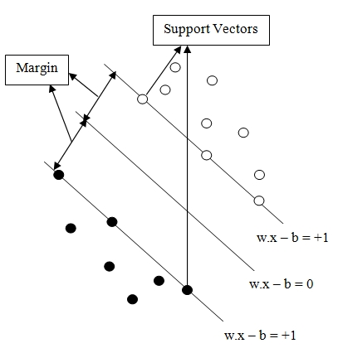
图2.1 SVM模型
图1是用于表示支持向量机技术的简单模型。该模型由两种不同的模式组成，支持向量机的目标是将这两种模式分离。该模型由三条不同的线组成。曲线$ωx-b＝0$被称为分离边界或边界线。
线条$ωx-b＝1$和$ωx-b＝-1$是边距线条两侧的线条。这三条线的组合构成了支持向量机（SVM）用于分离给定模式的超平面，而超平面边界上的模式点被称为支持向量。边界线和超平面之间的垂直距离被称为边界，它是支持向量机精确分类的一个关键指标。在支持向量机的训练过程中，目标之一就是最大化这个边界的距离，以实现更好的分类效果。这个边界的距离或垂直间隔越大，说明分类过程越准确，误差的发生就越小。
通过最大化边界的距离，支持向量机能够创造一个更加鲁棒和可靠的决策边界，能够更好地将不同类别的模式进行分隔。较大的边界意味着对于新的、未见过的模式，分类器具有更好的泛化能力，能够更准确地将其分类到正确的类别中。
通过优化支持向量机的训练过程，我们可以找到最佳的超平面和边界，以最大化分类的间隔。这样做的目的是尽可能地提高分类器的准确性和鲁棒性，同时降低误分类的风险。通过将间隔最大化，支持向量机能够在面对复杂的数据分布和噪声的情况下保持较好的分类性能。

第3章 SVM的基本思想
支持向量机通常处理模式分类，这意味着该算法主要用于对不同类型的模式进行分类。现在，有不同类型的模式，即线性和非线性。线性图案是容易区分或可以在低维中容易分离的图案，而非线性图案是不容易区分或不能容易分离的模式，因此需要进一步处理这些类型的图案，以便它们可以容易地分离。
基本上，支持向量机背后的主要思想是构建一个最优超平面，用于线性可分离模式的分类。最优超平面是从用于对图案进行分类的超平面集合中选择的超平面，其最大化超平面的间隔，即从超平面到每个图案的最近点的距离。SVM的主要目标是最大化间隔，以便它能够正确地对给定的模式进行分类，即间隔越大，它对模式的分类就越正确。
下面显示的方程是超平面表示：
$$\begin{aligned}Hyper plane, aX+bY=C\#\left(3.1\right)\end{aligned}$$
下图3.1是超平面的基本思想，描述了当使用超平面在三维中分离两个不同的图案时的样子。基本上，该平面由三条线组成，这三条线在3-D空间中分隔出两条不同的线，主要是边界线和支持向量所在的边界线两侧的另外两条线。
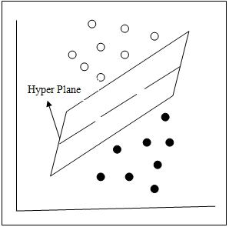
图3.1 超平面
对于非线性可分离模式，通过将给定模式映射到新的空间中，通常是一个更高维的空间，这样在更高维空间中，模式变得线性可分离。给定的模式可以使用核函数$Φ\left(x\right)$映射到更高维空间。也就是：
$$x→Φ\left(x\right)$$
在基于SVM的分类中，选择不同的核函数是一个重要方面，常用的核函数包括LINER、POLY、RBF和SIGMOID。例如：Poly Kernel函数的方程如下：
$$\begin{aligned}K\left(x, y\right)={〈x, y〉}^{p}\#\left(3.2\right)\end{aligned}$$
不同的内核函数为创建非线性分离曲面创建不同的映射。SVM中的另一个重要参数是参数C。它也被称为复杂度参数，是位于超平面错误一侧的所有点的距离之和。
基本上，复杂度参数是在分类过程中可以忽略的错误量。但是分类过程的值不能太大也不能太小。如果复杂度参数的值太大，则分类的性能较低，反之亦然。
支持向量机的主要原理是给定一组独立且同分布的训练样本${\left\{\left(x_{i}, y_{i}\right)\right\}}^{N}, i=1$，其中$x∈R^{d}$和$y^{i}∈\{-1, 1\}$表示分类的输入和输出。目标是找到一个超平面$ωx+b＝0$，它可以准确地分离两个不同的样本。
因此，求解最优分类的问题现在转化为求解二次规划问题。它是寻找一个分区超平面，使双边空白区域（$\frac{2}{\left\|ω\right\|}$）最大，这意味着我们必须最大化边界的权重。表示为：
$$Min ϕ\left(ω\right)=\frac{{\left\|ω\right\|}^{2}}{2}=\frac{\left(ω, ω\right)}{2},$$
使得：
$$\begin{aligned}y_{i}\left(ωx_{i}+b\right)≥1\#\left(3.3\right)\end{aligned}$$
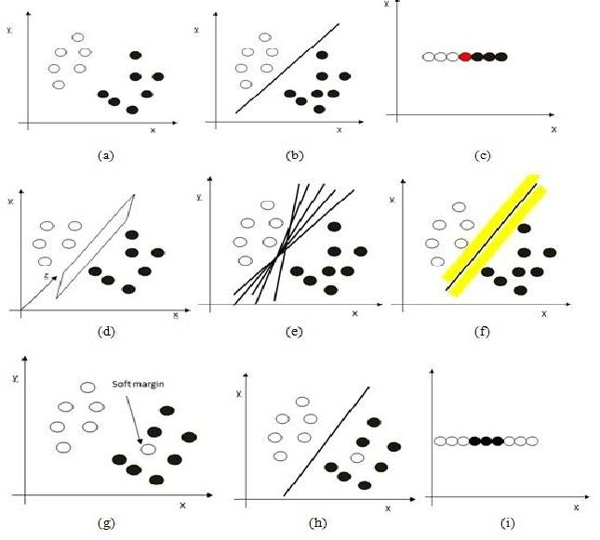
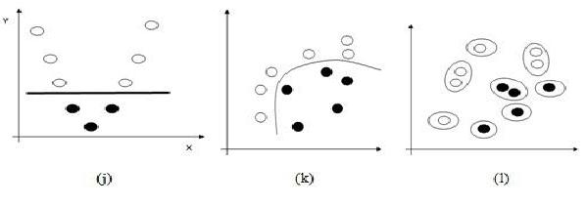
图3.2 使用SVM的分类概念

第4章 SVM的概念
SVM的基本概念可以使用下面所示的四个点来解释，用于通过构建最优超平面来对给定的模式集进行分类：分离超平面，最大间隔，软间隔，核函数。
对于任何一种模式，人类都被认为是最终的判断者，他们可以很容易地区分给他们的不同模式，但对于计算机系统来说，很难区分和表示它。在图3.2（a）中，有两种不同的模式，我们的工作是对这两种模式进行分类。在这种情况下，用肉眼进行视觉分类非常容易，因为它可以在视觉上进行分割。但是，为了将这些模式表示为属于两个不同的类，可以画一条线来分隔这个模式。图3.2（b）显示了使用单条线对两种不同模式进行分类的表示，前提是这些模式在二维空间中呈现。图3.2（c）显示了两种不同图案的相似类型，但在一维空间中。
因此，为了在一维中分离这些模式，可以使用一个点来分离它。当图3.2（b）中所示的相似类型的模式表示为三维空间时，可以使用平面来表示一条线，将模式分类为两个不同的类别，如图3.2（d）所示。将三维空间中表示的这两种不同类型的图案分离的平面被称为分离图案的分离超平面
类似地，为了分离上述图案，可能存在许多这样的平面，如图3.2（e）所示，其分离上述图案。下一个任务是从一组边界最大的平面中选择一个平面。具有最大间隔的平面，即与边界线的垂直距离称为最佳超平面或最大间隔超平面，如图3.2（f）所示。位于平面边界的图案称为支持向量。在模式的分类和表示过程中，表示中可能存在一些错误，如图3.2（g）所示，这种类型的错误被称为软间隔。
在对这种类型的模式表示进行分类的过程中，误差可以忽略到某个阈值。图3.2（h）显示了具有软边界的图案的不同类别的分类。换句话说，它也被称为成本因子或复杂性参数。
上面讨论的图案都是可以使用线或平面容易地分离的线性可分离图案。还可能存在难以分类的非线性可分离模式。
针对需要分类的这种模式类型，支持向量机（SVM）使用一种称为核函数的函数将原始数据映射到更高维的空间。这种映射的目的是为了解决那些不能通过单条线或平面进行线性分离的模式。以下是对这个过程的详细扩展描述。

在图3.2（i）中，展示了一种无法通过简单的线性分离来分类的模式。原始数据点在二维空间中呈现一种复杂的非线性分布。为了解决这个问题，SVM使用核函数将原始数据映射到一个更高维的空间。在这个例子中，我们假设使用核函数将数据映射到二维空间的$x2$维度。
通过这种映射，原始数据在更高维的空间中的表示变得更加容易分开。在图3.2（j）中，展示了在二维空间中非线性模式的分类结果。通过使用核函数进行映射，原始数据点在新的高维空间中的分布得到了更好的线性可分性。
此外，SVM还可以使用多项式函数将数据映射到高维空间，如图3.2（k）所示。这种映射可以有效地处理不同类型的非线性模式，并提高分类的准确性。在高维空间中，原始数据的模式得到了更好的区分度，使得分类器能够更准确地对其进行分类。
尽管图3.2（i）中展示的是在四维空间中的分类表示，这只是为了说明高维模式的概念，实际上高维空间可能更高。通过将数据映射到高维空间，SVM能够更好地处理和区分复杂的模式，从而提高分类的性能。

第5章 应用
支持向量机作为一种基于训练的监督机器学习算法，在网络领域中得到了广泛应用。它不仅可以对不同的网络应用程序进行分类，如FTP、HTTP、P2P等，还在其他许多需要模式识别技术的应用中发挥着重要作用。
在文本分类方面，SVM可以用于对文本进行分类，如情感分析、主题分类、垃圾邮件检测等。通过训练一个SVM模型，可以根据文本的特征将其自动分类到相应的类别。
在语音识别方面，SVM也有广泛的应用。通过训练一个SVM模型，可以对语音进行特征提取和分类，实现语音命令识别、说话人识别等任务。
此外，SVM在图像处理领域也发挥着重要作用。它可以用于图像压缩的图像聚类和图像分类，通过提取图像的特征向量并使用SVM进行训练，可以将相似的图像聚类在一起或将图像分类到不同的类别。
在网络安全方面，SVM可以应用于BOTNET检测，以隔离恶意流量并提高网络流量的安全性。通过训练一个SVM模型，可以识别和分类恶意流量，及时采取措施保护网络安全。
此外，SVM还可以通过过滤网络流量来增强服务质量（QoS）。通过使用SVM来识别和分类网络流量，可以对流量进行管理和调度，以提高网络性能和用户体验。
最新的研究证明，SVM在静态和动态环境中的形状和手势识别方面也有潜力。通过训练一个SVM模型，可以对形状和手势进行识别，这在交互式技术、虚拟现实等领域具有重要意义。
基于SVM的机器学习技术在网络领域的模式识别中发挥着重要作用，已被证明比其他常用的模式识别技术更为有效。SVM具有易于训练的优势，可以处理高维数据，并能够显式地控制分类器的复杂性和误差之间的权衡。然而，SVM的缺点之一是需要选择适当的内核函数来适应不同的问题。无论是在网络领域还是在手势识别的图像处理中，SVM都展现了出色的性能，并且在图像处理中的多维模式分类有着广阔的应用前景。随着技术的进步和算法的改进，SVM将继续在各个领域发挥其强大的模式识别能力。
第6章 总结
基于支持向量机的机器学习技术在网络领域的模式识别中得到了广泛应用，并已经被证明比其他常用的模式识别技术更为有效，例如神经网络和贝叶斯分类。SVM在网络领域的应用之所以突出，是因为它具有多个优势。
首先，当SVM应用于大规模数据集进行问题泛化时，其性能相对较高。SVM通过找到能够有效划分数据集的支持向量，构建出具有较好泛化能力的分类器。这使得SVM在处理大规模数据时能够取得出色的结果。
其次，SVM的训练相对容易。与其他复杂的机器学习算法相比，SVM的训练过程相对简单，并且可以通过优化算法（如序列最小最优化算法）进行高效实现。这使得SVM成为一个受欢迎的选择，尤其是在网络领域，其中数据的快速处理和实时性是关键考虑因素。
在处理高维数据方面，SVM表现优越。由于SVM的决策边界是由支持向量确定的，它能够处理具有大量特征的高维数据，并对其进行有效分类。这使得SVM在网络领域中可以处理复杂的数据结构和特征。
SVM可以显式地控制分类器的复杂性和误差之间的权衡。通过选择不同的核函数和调整正则化参数，可以调节SVM的复杂性，从而在准确性和泛化能力之间找到平衡点。这种灵活性使得SVM成为一个强大的工具，能够根据具体需求进行定制化的模型训练。
然而，SVM也存在一些缺点。其中一个主要缺点是需要选择合适的核函数。核函数的选择对于SVM的性能至关重要，而且不同的问题可能需要不同的核函数。这需要在使用SVM之前进行仔细的核函数选择和调试。
综上所述，SVM不仅在网络领域的模式识别中表现出优秀性能，而且在图像处理中的手势识别等任务中也取得了显著的成果。SVM在多维模式分类方面具有广阔的发展空间，并且在图像处理领域有着重要的应用前景。随着技术的不断进步和算法的改进，SVM将继续在各个领域发挥其强大的模式。
SUPPORT VECTOR MACHINE-A Survey
Abstract
- Support vector machine (SVM) is one of the most important machine learning algorithms that has been implemented mostly in pattern recognition problem, for e.g. classifying the network traffic and also in image processing for recognition . Lots of research is going on in this technique for the improvement of Qos (quality of service) and in security perspective. The latest works in this field have proved that SVM performs better than other network traffic classifier in terms of generalization of problem. This paper presents a theoretical aspect of SVM, its concepts and its applications overview.

Keywords:- Support Vector Machine (SVM), Machine learning algorithm, Quality of Service, Security perspective, Network Traffic Classification

I. INTRODUCTION
Support Vector Machine (SVM), is one of best machine learning algorithms, which was proposed in 1990’s and used mostly for pattern recognition. This has also been applied to many pattern classification problems such as image recognition, speech recognition, text categorization, face detection and faulty card detection, etc. Pattern recognition aims to classify data based on either a priori knowledge or statistical information extracted from raw data, which is a powerful tool in data separation in many disciplines. SVM is a supervised type of machine learning. algorithm in which, given a set of training examples, each marked as belonging to one of the many categories, an SVM training algorithm builds a model that predicts the category of the new example. SVM has the greater ability to generalize the problem, which is the goal in statistical learning.
The statistical learning theory provides an outline for studying the problem of gaining knowledge, making predictions, making decisions from a set of data. In statistical learning theory the problem of supervised learning is formulated as follows. We are given a set of training data $\{(x_{1}, y_{1})...(x_{n}, y_{n})\}$ in $R^{n}×R$ sampled according to unknown probability distribution $P(x, y)$, and a loss function $V(y, f(x))$ that measures the error, for a given $x, f(x)$ is "predicted" instead of the actual value $y$.
The problem consists in finding a function $f$ that minimizes the expectation of the error on new data i.e., finding a function $f$ that minimizes the expected error:
$$\int{V\left(y, f\left(x\right)\right)} P\left(x, y\right)dxdy.$$
Early machine learning algorithms aimed to learn representations of simple functions. Hence, the goal of learning was to output a hypothesis that performed the correct classification of the training data and early learning algorithms were designed to find such an accurate fit to the data. The ability of a hypothesis to correctly classify data not in the training set is known as its generalization. SVM performs better in term of not over generalization when the neural networks might end up over generalizing easily.

II. SVM MODEL

Figure 1: SVM model
The figure 1 is the simple model for representing support vector machine technique. The model consists of two different patterns and the goal of SVM is to separate these two patterns. The model consists of three different lines. The line $ωx-b＝0$ is known as margin of separation or marginal line.
The lines $ωx-b＝1$ and $ωx-b＝-1$ are the lines on the either side of the line of margin. These three lines together construct the hyper plane that separates the given patterns and the pattern that lies on the edges of the hyper plane is called support vectors. The perpendicular distance between the line of margin and the edges of hyper plane is known as margin. One of the objectives of SVM for accurate classification is to maximize this margin for better classification. The larger the value of margin or the perpendicular distance, the better is the classification process and hence minimizing the occurrence of error.
III. BASIC IDEA OF SVM
The support vector machine usually deals with pattern classification that means this algorithm is used mostly for classifying the different types of patterns. Now, there is different type of patterns i.e. Linear and non-linear. Linear patterns are patterns that are easily distinguishable or can be easily separated in low dimension whereas non-linear patterns are patterns that are not easily distinguishable or cannot be easily separated and hence these type of patterns need to be further manipulated so that they can be easily separated. Basically, the main idea behind SVM is the construction of an optimal hyper plane, which can be used for classification, for linearly separable patterns. The optimal hyper plane is a hyper plane selected from the set of hyper planes for classifying patterns that maximizes the margin of the hyper plane i.e. the distance from the hyper plane to the nearest point of each patterns. The main objective of SVM is to maximize the margin so that it can correctly classify the given patterns i.e. larger the margin size more correctly it classifies the patterns.
The equation shown below is the hyper plane representation:
$$\begin{aligned}Hyper plane, aX+bY=C\#\left(i\right)\end{aligned}$$
The figure 2 shown below is the basic idea of the hyper plane describing how it looks like when two different patterns are separated using a hyper plane, in a three dimension. Basically, this plane comprises of three lines that separates two different in 3-D space, mainly marginal line and two other lines on either side of marginal lines where support vectors are located


Figure 2: A Hyper Plane
For non-linear separable patterns, the given pattern by mapping it into new space usually a higher dimension space so that in higher dimension space, the pattern becomes linearly separable. The given pattern can be mapped into higher dimension space using kernel function, $Φ\left(x\right)$.
$$i.e. x→Φ\left(x\right)$$
Selecting different kernel function is an important aspect in the SVM-based classification, commonly used kernel functions include LINEAR, POLY, RBF, and SIGMOID. For e.g.: the equation for Poly Kernel function is given as:$\begin{aligned}K\left(x, y\right)={〈x, y〉}^{p}\#\left(ii\right)\end{aligned}$
Different Kernel functions create different mapping for creating non-linear separation surfaces. Another important parameter in SVM is the parameter $C$. It is also called a complexity parameter and is the sum of the distances of all points which are on the wrong side of the hyper plane. Basically, the complexity parameter is the amount of error that can be ignored during the classification process. But the value of classification process cannot be either too large or too small. If the value of complexity parameter is too large then the performance of classification is low and vice versa. The main principle of support vector machine is that given a set of independent and identically distributed training sample ${\left\{\left(x_{i}, y_{i}\right)\right\}}^{N}, i=1$, where $x∈R^{d}$ and $y^{i}∈\{-1, 1\}$ ,denote the input and output of the classification. The goal is to find a hyper plane $ωx+b＝0$, which separate the two different samples accurately.
Therefore, the problem of solving optimal classification now translates into solving quadratic programming problems. It is to seek a partition hyper plane to make the bilateral blank area ($2/{\left\|ω\right\|}$) maximum, which means we have to maximize the weight of the margin. It is expressed as:
$$Min ϕ\left(ω\right)=\frac{{\left\|ω\right\|}^{2}}{2}=\frac{\left(ω, ω\right)}{2},$$
Such that:
$$\begin{aligned}y_{i}\left(ωx_{i}+b\right)≥1\#\left(iii\right)\end{aligned}$$


Figure 3: Classification concept using SVM

IV. CONCEPTS OF SVM
The basic concept of SVM can be explained using four points shown below for classification of given set of patterns by constructing an optimal hyper plane.
- The Separating hyper plane.
- The maximum margin hyper plane.
- Soft margin.
- The Kernel function.
For any kind of patterns, human beings are considered to be an ultimate judge, who can easily distinguish the different pattern given to them, but for a computer system it is very difficult to distinguish and represent it. In the fig 3(a), there are two different kinds of patterns and our job is to classify these two patterns. In this case, it is very easy to classify visually with our naked eye as it can be visually segmented. But, in order to represent these patterns to belong to two different classes, a line can be drawn that separates this pattern. The fig 3(b) shows representation for the classification of two different patterns using a single line, provided that the patterns are presented in two dimensional space. The fig 3(c) shows the similar type of two different patterns but in one dimensional space. So, in order to separate these patterns, given in one dimension, a point can be used to separate it. When the similar types of patterns that are presented in fig 3(b) is represented three dimensional space, then a plane can be used to represent a line for the classification of patterns into two different categories as shown in the fig 3(d). The plane that separates these two different types of pattern represented in 3-D space is known as a separating hyper plane that separates patterns. Similarly, for separating the above mentioned patterns there may exist many such planes as shown in the fig 3(e) that separates the patterns mentioned above. The next task is to select the plane from the set of planes whose margin is maximum. The plane with the maximum margin i.e. perpendicular distance from the marginal line is known as optimal hyper plane or maximum margin hyper plane as shown in fig 3(f). The patterns that lie on the edges of the plane are called support vectors. During the classification and representation of patterns, there may exist some errors in the representation, as shown in the fig 3(g), such types of errors is called soft margin. During classification of such type of patterns representation, the error can be ignored to some threshold value. The fig 3(h) shows the classification of pattern into different categories with soft margin. In other words, it is also called the cost factor or the complexity parameter. The patterns that are discussed above are all linearly separable patterns that can be easily separated using line or plane. There may also exist non-linear separable patterns that are difficult to classify.
For such type of patterns to classify, the original data’s are mapped to a higher dimensional space using a function called kernel function. The fig 3(i) shows the representation of pattern that is not linearly separable using a single line or plane. So, in order to classify such types of patterns, the original data’s are mapped to higher dimensional space using kernel function, for example x2 in this case. The fig 3(j) shows the classification of non-linear pattern after mapping the data to two dimensional spaces. The fig 3(k) shows classification of different non- linear pattern using polynomial function for mapping into higher dimensional spaces. Since it is not easy to represent the pattern for higher dimension, the fig 3(i) shows approximately, the classification representation of same data set or pattern in four dimension spaces.

V. APPLICATIONS
Since, Support Vector Machine is supervised machine learning algorithm which performs on training basis, so it has mostly been implemented in network areas. For E.g.: classifying the different network application like FTP, HTTP, P2P, etc. The other works of SVM are: -Text classification, Speech recognition, Image clustering for image compression and also Image classification, hand written digit recognition problem, and many other applications that requires pattern recognition technique. The SVM can also be implemented in BOTNET detection for isolation of malicious traffic, for improvement in network traffic security. Also some works can be implemented using SVM by filtering network traffic to enhance Qos (Quality of Service). The latest works in this algorithm have proven it that it can be used in recognition of shape and hand gesture in static and also in dynamic environment.
VI. CONCLUSION
The SVM based machine learning technique has been implemented mostly in pattern recognition in networks field as this technique has proven to be efficient than any other most used pattern recognition technique, for e.g. Neural Network, Basiean classification, etc in [2] and [4]. The performance given by the SVM is comparatively higher if it involves large dataset for generalization of problem. The major strength of SVM is that the training of data is relatively easy.
It scales relatively well to high dimensional data and the trade-off between classifier complexity and error can be controlled explicitly. The weakness includes the need of a good kernel-function. It has proven itself best not only in network field but also in image processing for recognition of gesture and there are lots of future scope for this algorithm in image processing for using it in the classification of pattern in multi-dimension.

